Муниципальное автономное общеобразовательное учреждение средняя общеобразовательная школа № 10
имени воина – интернационалиста Александра Харламова

АНАЛИЗ ВПР 2020

Подготовила
заместитель директора
МАОУ СОШ № 10
Лаптева Т. В.

В соответствии с приказами Рособрнадзора от 06.05.2020 № 567 «О внесении изменений в приказ Федеральной службы по надзору в сфере образования и науки от 27 декабря 2019 г. № 1746 “О проведении Федеральной службой по надзору в сфере образования и науки мониторинга качества подготовки обучающихся общеобразовательных организаций в форме всероссийских проверочных работ в 2020 году”», от 05.08.2020 № 821 «О внесении изменений в приказ Федеральной службы по надзору в сфере образования и науки от 27 декабря 2019 г. № 1746 “О проведении Федеральной службой по надзору в сфере образования и науки мониторинга качества подготовки обучающихся общеобразовательных организаций в форме всероссийских проверочных работ в 2020 году”», приказом от 01.09.2020 «Об организации ВПР в 2020 году» МАОУ СОШ № 10 в период с 21 сентября по 12 октября были проведены всероссийские проверочные работы в 5­8 классах по русскому языку, математике, окружающему миру, биологии, истории, географии, обществознанию, физике и английскому языку.
По результатам, полученным от ЦОИ ГАОУ ДПО Свердловской области «ИРО» г. Екатеринбург, в соответствии с приказом МОиПО СО № 615-Д от 18.12.2018г. «О региональной системе оценки качества образования Свердловской области», на основании Методических рекомендаций по организации образовательного процесса общеобразовательных организаций на уровне основного общего образования на основе результатов Всероссийских проверочных работ, проведенных в сентябре-октябре 2020 г. Министерства просвещения РФ в МАОУ СОШ № 10 проведён ряд мероприятий и составлен обобщённый анализ результатов ВПР 2020 года.
В ВПР 2020 года участвовали 63 ученика 5-8 классов МАОУ СОШ № 10.

- Доступность качественного образования.
Показатель | класс | рус яз | матем | био /окр мир | история | географ | обществ | англ яз | физика
Разность максимальных баллов ГО Верхний Тагил и СОШ № 10 | 5 | 6 | 5 | 0
 | 6 | 8 | 5 | 7 | 4
 | 7 | 9 | 2 | 6 | 2 | 6 | 2
 | 8 | 7 | 0 | 5 | 1 | 7 | 4 | 5 | 6
Разность минимальных баллов ГО Верхний Тагил и СОШ № 10 | 5 | 10 | 2 | 1
 | 6 | 6 | 3 | 3 | 4
 | 7 | 9 | 3 | 3 | 5 | 4 | 4
 | 8 | 4 | 4 | 6 | 4 | 0 | 3 | 0 | 1

Сравнительный анализ максимально высоких и минимальных баллов, полученных школьниками МАОУ СОШ № 10 и ГО Верхний Тагил на ВПР 2020 года наглядно демонстрирует пониженный уровень качественного образования в школе, но одновременно с этим надо отметить абсолютно по всем предметам более высокую границу нижнего балла. Значит учителя школы уделяют большее внимание работе с обучающимися низкого уровня обученности.
Расположение медиан по отношению к максимально возможному баллу подтверждает факт о том, что в школе большинство учеников имеют не высокий уровень качества образования.
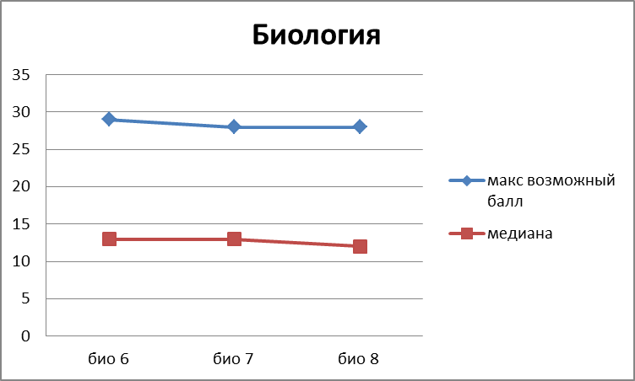
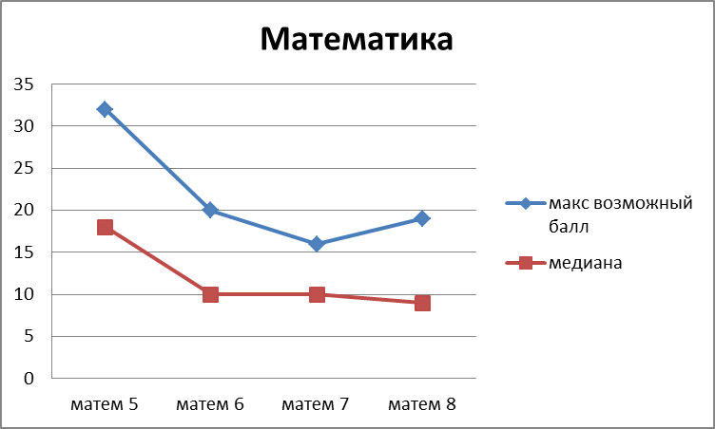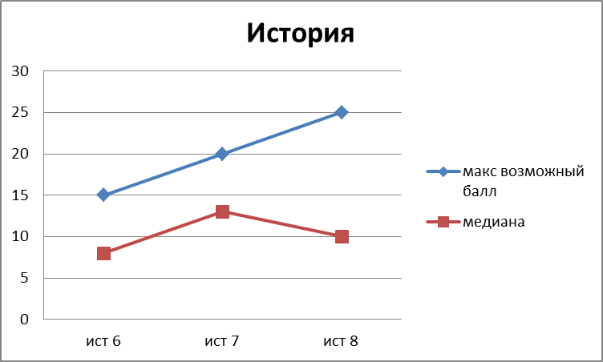

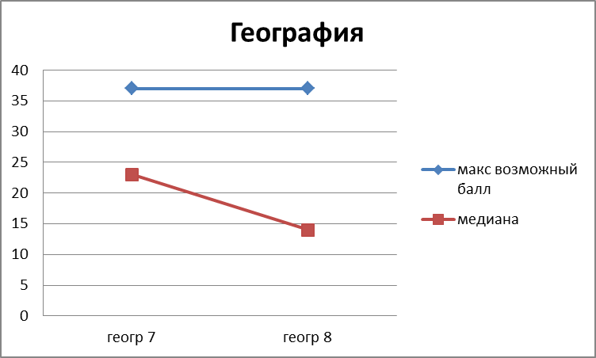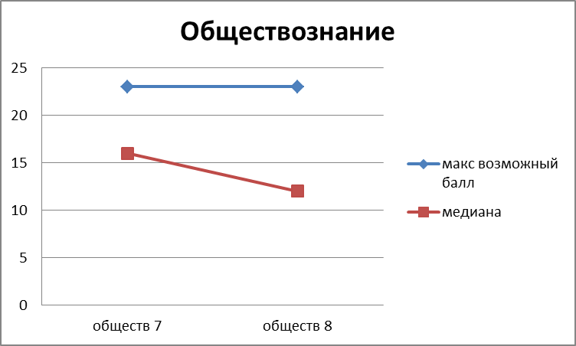

- Объективность результатов.
Для определения объективности оценивания результатов взяты данные о количестве учеников повысивших и понизивших результат на ВПР по сравнению с годовой оценкой предыдущего года обучения.
Понизили результат
Русский язык %
5 класс | 6 класс | 7 класс | 8 класс
33,3 | 40 | 41 | 50
Математика %
5 класс | 6 класс | 7 класс | 8 класс
27 | 57 | 40 | 18
Биология (Окружающий мир) %
5 класс | 6 класс | 7 класс | 8 класс
55 | 45 | 50 | 67
История %
5 класс | 6 класс | 7 класс | 8 класс
- | 23 | 32 | 27
География %
5 класс | 6 класс | 7 класс | 8 класс
- | - | 17 | 70
Обществознание %
5 класс | 6 класс | 7 класс | 8 класс
- | - | 32 | 60
Физика %
5 класс | 6 класс | 7 класс | 8 класс
33,3 | - | - | 50
Английский язык %
5 класс | 6 класс | 7 класс | 8 класс
- | - | - | 60

Повысили результат
Русский язык %
5 класс | 6 класс | 7 класс | 8 класс
11 | 7 | 0 | 0
Математика %
5 класс | 6 класс | 7 класс | 8 класс
22 | 0 | 7 | 0
Биология (Окружающий мир) %
5 класс | 6 класс | 7 класс | 8 класс
6 | 0 | 0 | 0
История %
5 класс | 6 класс | 7 класс | 8 класс
- | 7 | 0 | 0
География %
5 класс | 6 класс | 7 класс | 8 класс
- | - | 5 | 0
Обществознание %
5 класс | 6 класс | 7 класс | 8 класс
- | - | 5 | 0
Физика %
5 класс | 6 класс | 7 класс | 8 класс
- | - | - | 0
Английский язык %
5 класс | 6 класс | 7 класс | 8 класс
- | - | - | 0

Подтвердили результат
Русский язык %
5 класс | 6 класс | 7 класс | 8 класс
55 | 50 | 59 | 50
Математика %
5 класс | 6 класс | 7 класс | 8 класс
50 | 42 | 53 | 82
Биология (Окружающий мир) %
5 класс | 6 класс | 7 класс | 8 класс
39 | 55 | 50 | 33
История %
5 класс | 6 класс | 7 класс | 8 класс
- | 70 | 68 | 73
География %
5 класс | 6 класс | 7 класс | 8 класс
- | - | 78 | 30
Обществознание %
5 класс | 6 класс | 7 класс | 8 класс
- | - | 63 | 40
Физика %
5 класс | 6 класс | 7 класс | 8 класс
33,3 | - | - | 50
Английский язык %
5 класс | 6 класс | 7 класс | 8 класс
- | - | - | 40

Доля учеников подтвердивших итоговые (годовые) оценки 2019-2020 учебного года находится в диапазоне от 30 до 82 % по разным классам, разным предметам. Достаточное количество обучающихся (от18 до 80%) показали пониженные результаты ВПР по сравнению с результатом промежуточной аттестации, полученным путём выведения среднего арифметического четвертных оценок. Доля учеников, которые повысили результат, мала (до 22%). Стоит отметить, что данные показатели сопоставимы с аналогичными данными по стране и области. Развитие ВСОКО в школе должно привести систему внутришкольного контроля к более эффективным результатам.
- Наличие аномальных результатов.

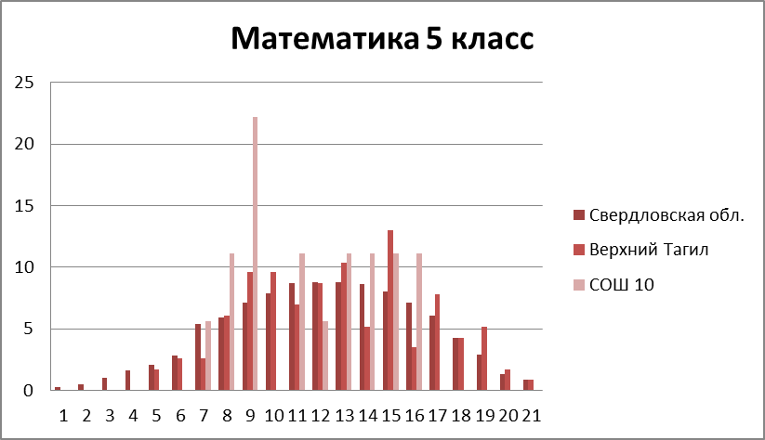
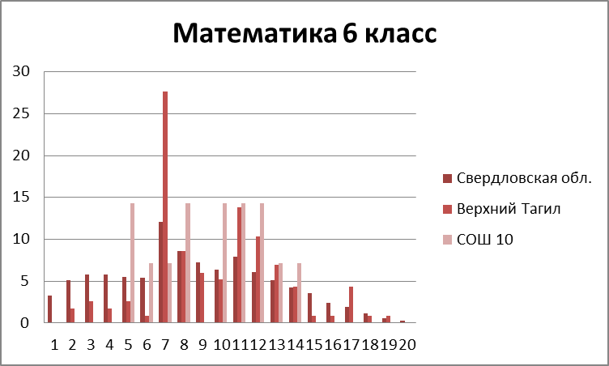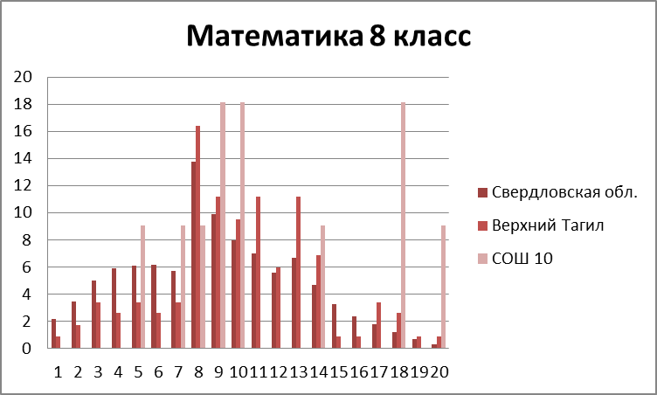

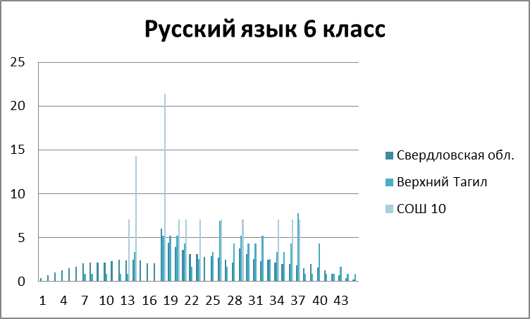

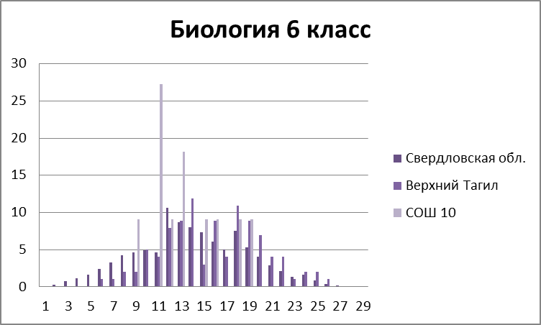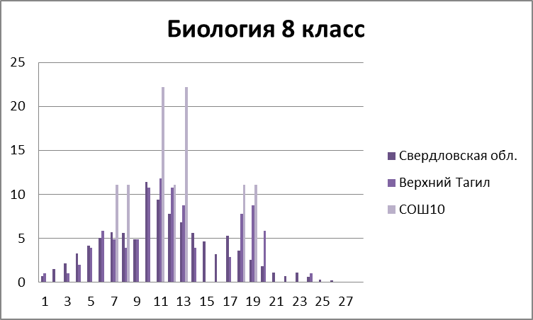

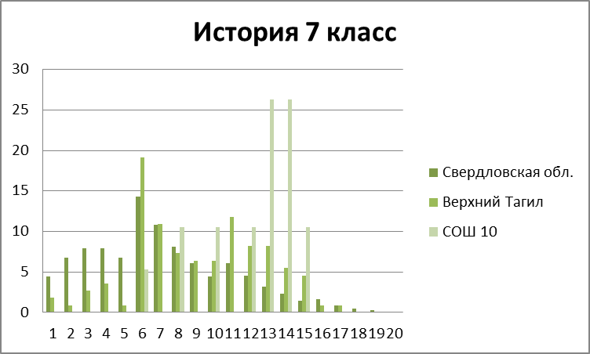
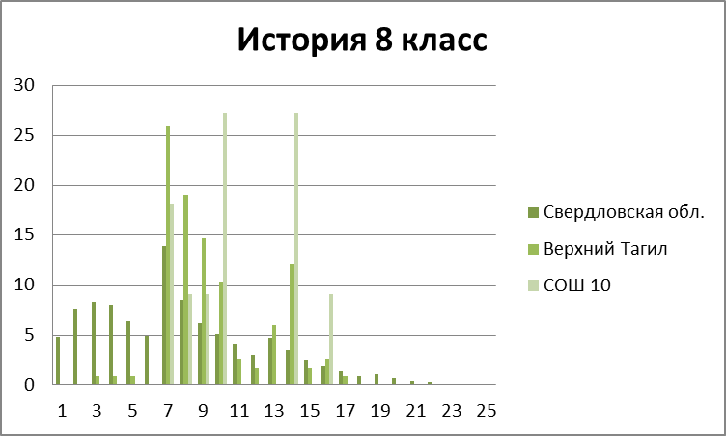
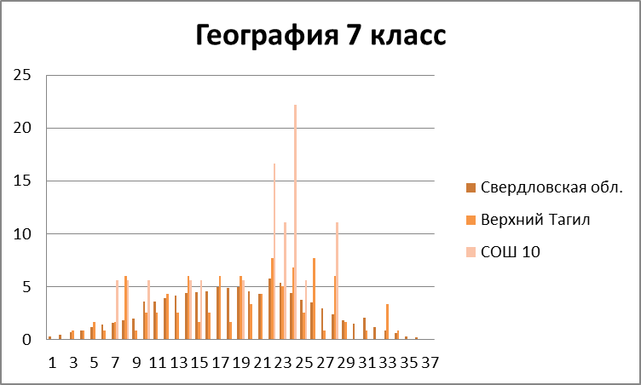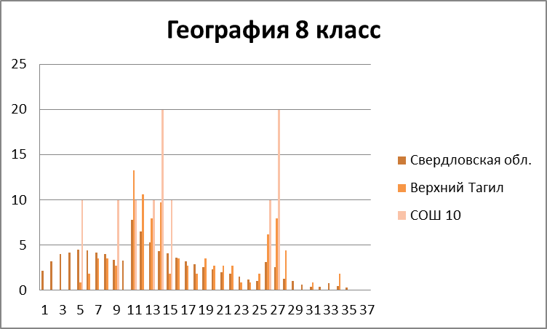
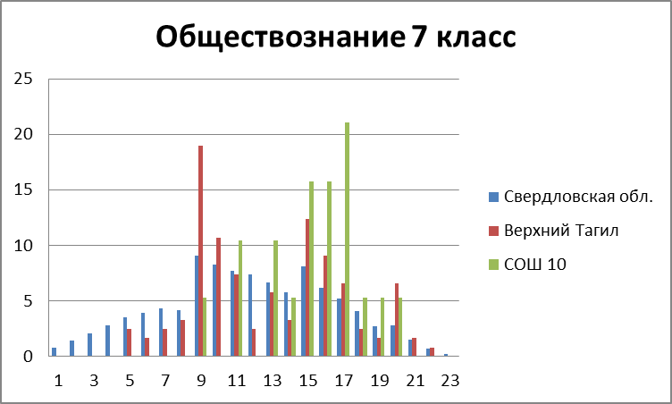
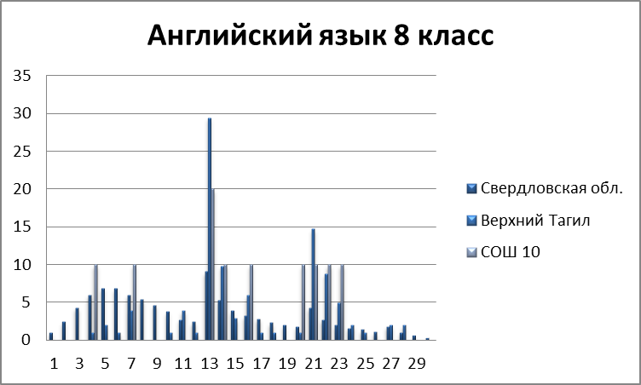
Кривая распределения первичных баллов в идеале должна повторять кривую нормального распределения Гаусса по каждому предмету в разрезе образовательной организации, каждого класса, каждого учителя, преподающего конкретный предмет в конкретном классе. Наши диаграммы показали завышенные результаты по математике 7 и 8 классов, по истории 6-8 классов и обществознание 7 класс. Стоит заметить, что остальные «выбросы» на диаграммах соответствуют «выбросам» в области и ГО Верхний Тагил, и находятся не на границах баллов между отметками «2-3», «3-4», «4-5», это позволяет сделать выводы об объективности оценивания работ.
5. Соответствие результатов ожидаемому среднестатистическому «коридору решаемости».
При проведении анализа результатов ВПР 2020 года учителями – предметниками МАОУ СОШ № 10 построены графики решаемости для сравнения с «коридором решаемости». Считаем, что с заданиями базового уровня должны справиться от 60 до 90% обучающихся класса. По выявленным дефицитам целесообразно рассмотреть более детально дефициты обучающихся с разным уровнем подготовки. Зигзагообразные графики подтверждают, что участники ВПР решают конкретные задания хорошо/плохо. Низок уровень выполнения заданий повышенной сложности.
6. Анализ результатов по группам учащихся с разным уровнем подготовки.
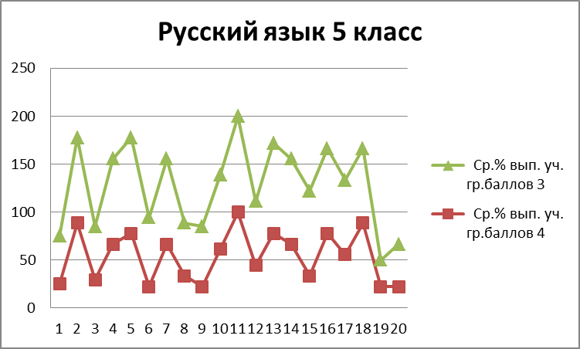 | 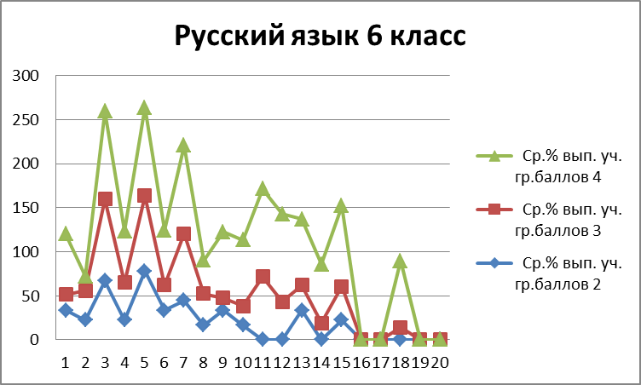
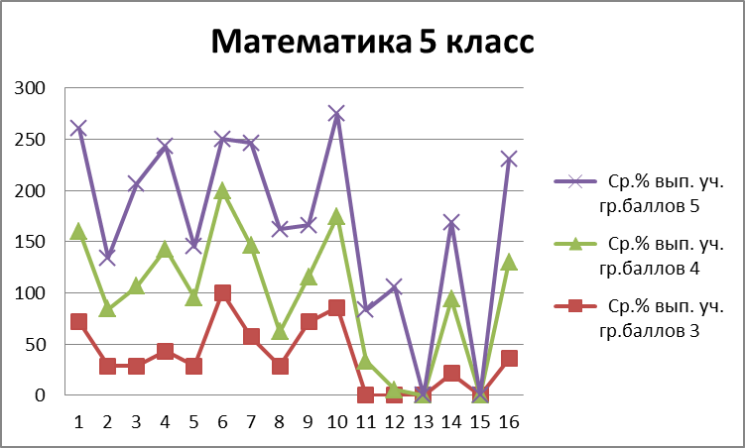 | 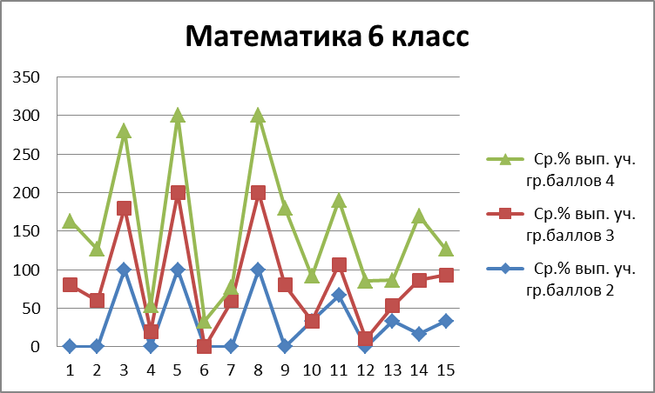
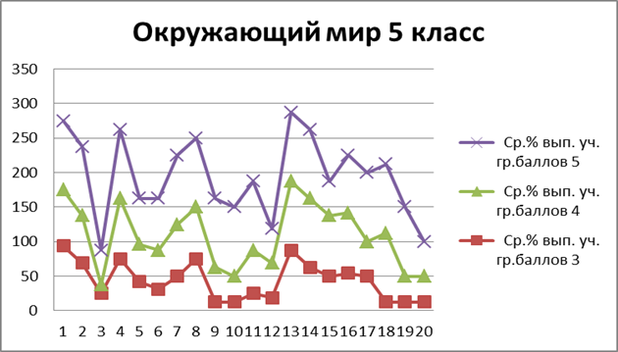 | 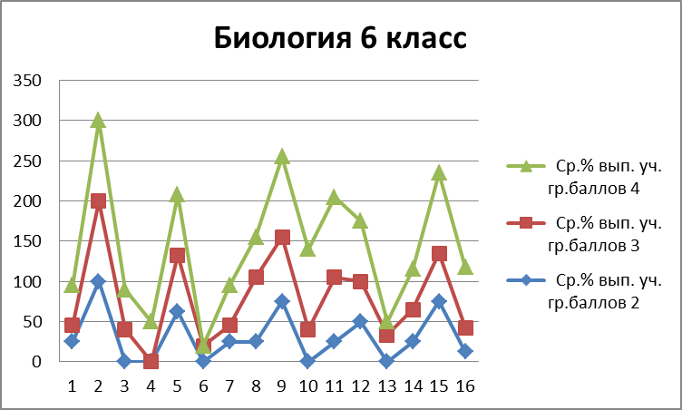
 | 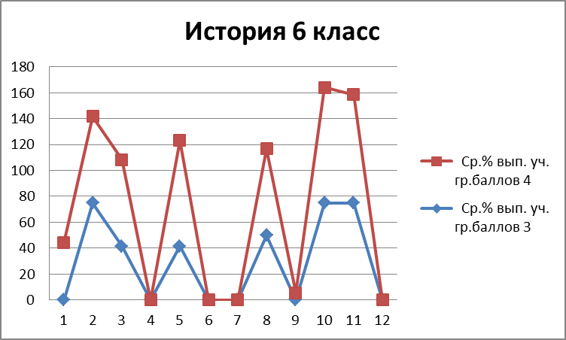
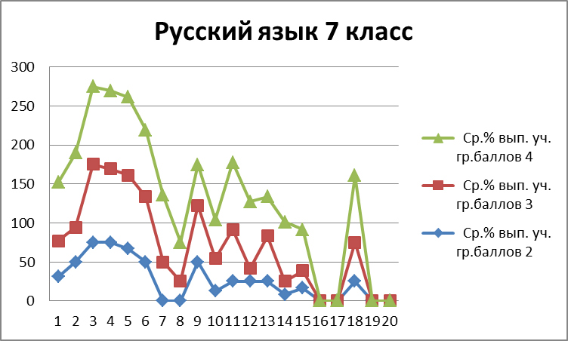 | 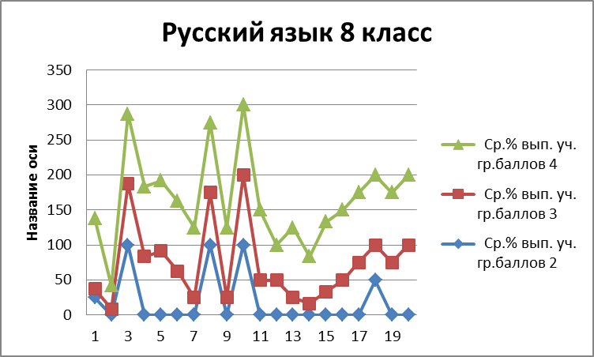
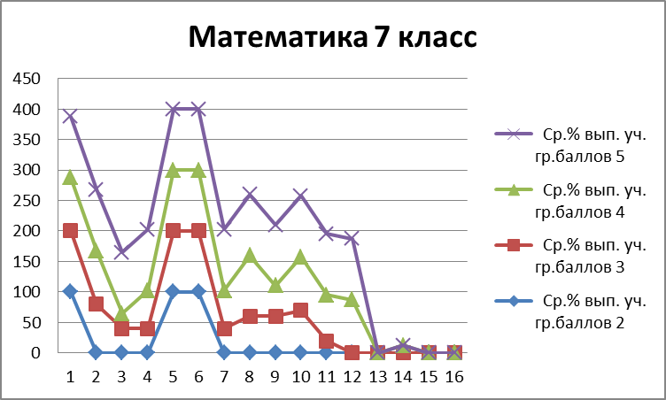 | 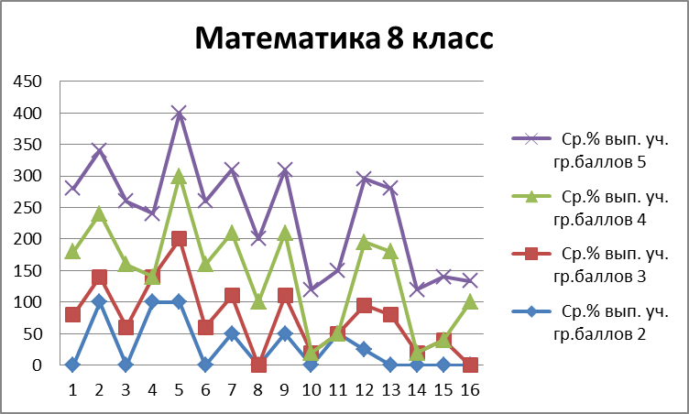
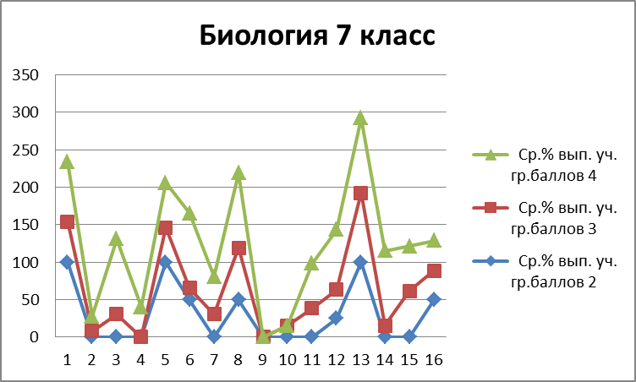 | 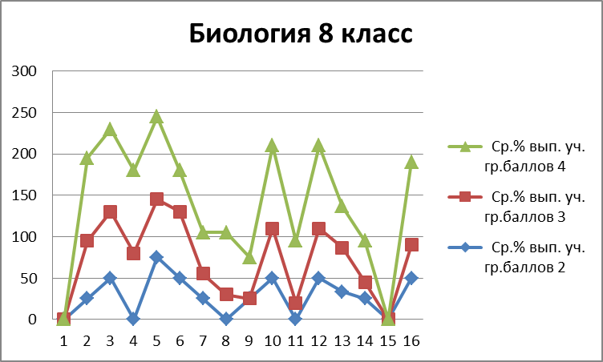
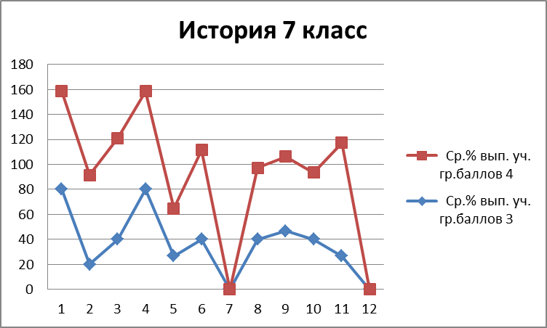 | 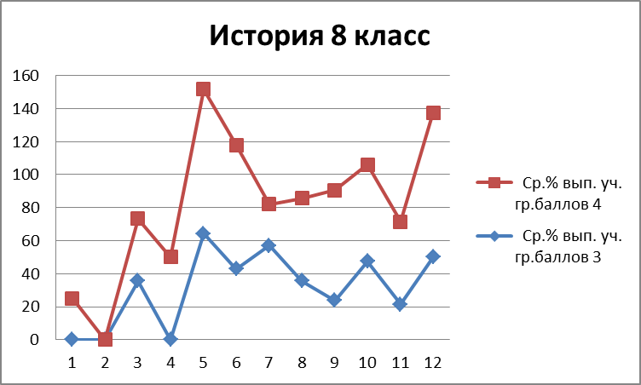
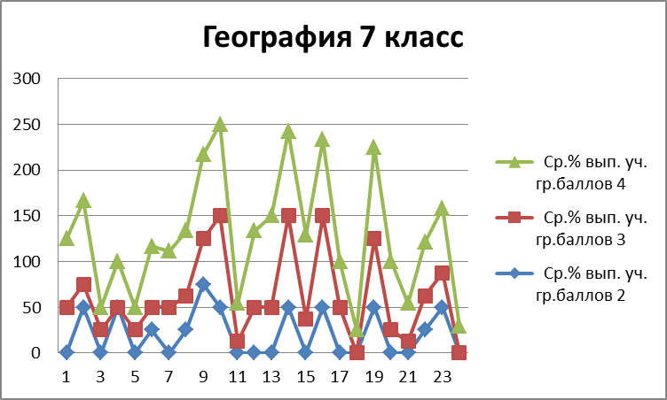 | 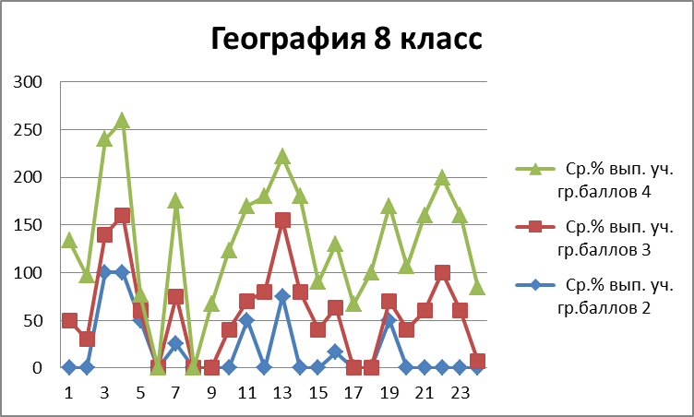
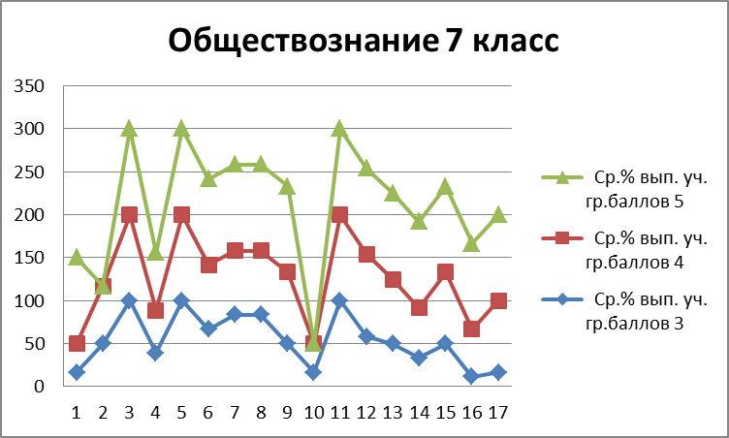 | 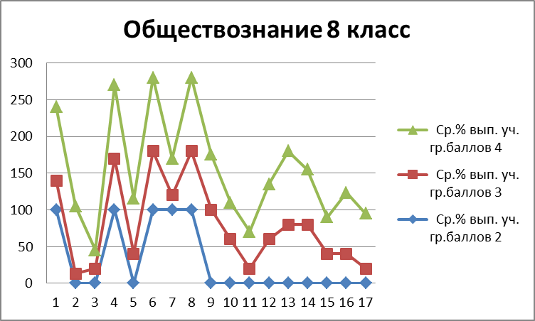
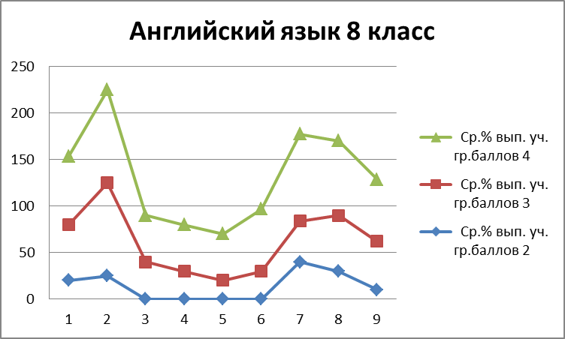 | 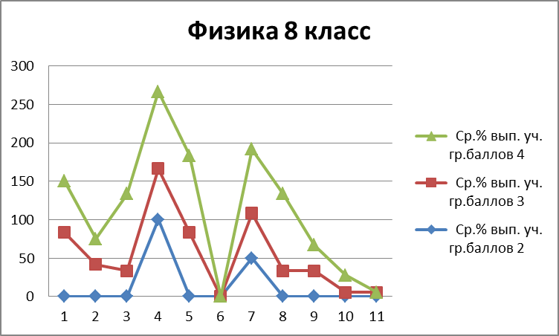

На диаграммах: физика 8 класс, обществознание 7 класс, география 8 класс, биология 6-8 класс, история 6-8 класс, математика 5, 7 класс, русский язык 6, 7 класс можно найти точки, демонстрирующие отсутствие выполнения заданий всеми группами участников. Этот маркер показывает образовательные дефициты учителя, требующие корректировки и осмысления. Школьные методические объединения учителей провели полный анализ результатов по предметам, а методобъединения классных руководителей по классам.
7. Индекс низких результатов.
Предмет | 5 класс | 6 класс | 7 класс | 8 класс | Количество неуспешных результатов по предмету
Русский язык | 0 | 3 | 4 | 1 | 8
Математика | 0 | 3 | 1 | 2 | 6
Биология/Окр мир | 0 | 4 | 2 | 2 | 8
История | - | 0 | 0 | 0 | 0
География | - | - | 1 | 2 | 3
Обществознание | - | - | 0 | 0 | 0
Физика | - | - | - | 1 | 1
Английский язык | - | - | - | 2 | 2
Количество неуспешных результатов | 0 | 7 | 6 | 5 | 18
Количество абсолютно неуспешных результатов | 0 | 1 | 0 | 0 | 1

«Группа риска» – 18 человек (29% от участвовавших);
1 человек – недопустимый уровень по 3-м из4-х предметам.

8. Типичные затруднения
Русский язык 5 класс
Блоки ПООП обучающийся научится / получит возможность научиться или проверяемые требования (умения) в соответствии с ФГОС (ФК ГОС) | Результат анализа ВПР
1K1. Умение писать текст под диктовку, соблюдая в практике письма изученные орфографические и пунктуационные нормы. Писать под диктовку тексты в соответствии с изученными правилами правописания; проверять предложенный текст, находить и исправлять орфографические и пунктуационные ошибки. Осознавать место возможного возникновения орфографической ошибки; при работе над ошибками осознавать причины появления ошибки и определять способы действий, помогающие предотвратить ее в последующих письменных работах | дефицит
1K2. Умение писать текст под диктовку, соблюдая в практике письма изученные орфографические и пунктуационные нормы. Писать под диктовку тексты в соответствии с изученными правилами правописания; проверять предложенный текст, находить и исправлять орфографические и пунктуационные ошибки. Осознавать место возможного возникновения орфографической ошибки; при работе над ошибками осознавать причины появления ошибки и определять способы действий, помогающие предотвратить ее в последующих письменных работах | норма
2. Умение распознавать однородные члены предложения. Выделять предложения с однородными членами | дефицит
3.1. Умение распознавать главные члены предложения. Находить главные и второстепенные (без деления на виды) члены предложения | норма
3.2. Умение распознавать части речи. Распознавать грамматические признаки слов; с учетом совокупности выявленных признаков (что называет, на какие вопросы отвечает, как изменяется) относить слова к определенной группе основных частей речи | норма
4. Умение распознавать правильную орфоэпическую норму. Соблюдать нормы русского литературного языка в собственной речи и оценивать соблюдение этих норм в речи собеседников (в объеме представленного в учебнике материала) | дефицит
5. Умение классифицировать согласные звуки. Характеризовать звуки русского языка: согласные звонкие/глухие | норма
6. Умение распознавать основную мысль текста при его письменном предъявлении; адекватно формулировать основную мысль в письменной форме, соблюдая нормы построения предложения и словоупотребления. Определять тему и главную мысль текста | дефицит
7. Умение составлять план прочитанного текста (адекватно воспроизводить прочитанный текст с заданной степенью свернутости) в письменной форме, соблюдая нормы построения предложения и словоупотребления. Делить тексты на смысловые части, составлять план текста | дефицит
8. Умение строить речевое высказывание заданной структуры (вопросительное предложение) в письменной форме по содержанию прочитанного текста. Задавать вопросы по содержанию текста и отвечать на них, подтверждая ответ примерами из текста | норма
9. Умение распознавать значение слова; адекватно формулировать значение слова в письменной форме, соблюдая нормы построения предложения и словоупотребления. Определять значение слова по тексту | норма
10. Умение подбирать к слову близкие по значению слова. Подбирать синонимы для устранения повторов в тексте | дефицит
11. Умение классифицировать слова по составу. Находить в словах с однозначно выделяемыми морфемами окончание, корень, приставку, суффикс | норма
12.1. Умение распознавать имена существительные в предложении, распознавать грамматические признаки имени существительного. Распознавать грамматические признаки слов, с учетом совокупности выявленных признаков относить слова к определенной группе основных частей речи / Проводить морфологический разбор имен существительных по предложенному в учебнике алгоритму; оценивать правильность проведения морфологического разбора; находить в тексте предлоги с именами существительными, к которым они относятся | норма
12.2. Умение распознавать имена существительные в предложении, распознавать грамматические признаки имени существительного. Распознавать грамматические признаки слов, с учетом совокупности выявленных признаков относить слова к определенной группе основных частей речи / Проводить морфологический разбор имен существительных по предложенному в учебнике алгоритму; оценивать правильность проведения морфологического разбора; находить в тексте предлоги с именами существительными, к которым они относятся | норма
13.1. Умение распознавать имена прилагательные в предложении, распознавать грамматические признаки имени прилагательного. Распознавать грамматические признаки слов, с учетом совокупности выявленных признаков относить слова к определенной группе основных частей речи / Проводить морфологический разбор имен прилагательных по предложенному в учебнике алгоритму, оценивать правильность проведения морфологического разбора | норма
13.2. Умение распознавать имена прилагательные в предложении, распознавать грамматические признаки имени прилагательного. Распознавать грамматические признаки слов, с учетом совокупности выявленных признаков относить слова к определенной группе основных частей речи / Проводить морфологический разбор имен прилагательных по предложенному в учебнике алгоритму, оценивать правильность проведения морфологического разбора | норма
14. Умение распознавать глаголы в предложении. Распознавать грамматические признаки слов, с учетом совокупности выявленных признаков относить слова к определенной группе основных частей речи | норма
15.1. Умение на основе данной информации и собственного жизненного опыта обучающихся определять конкретную жизненную ситуацию для адекватной интерпретации данной информации, соблюдая при письме изученные орфографические и пунктуационные нормы. Интерпретация содержащейся в тексте информации | дефицит
15.2. Умение на основе данной информации и собственного жизненного опыта обучающихся определять конкретную жизненную ситуацию для адекватной интерпретации данной информации, соблюдая при письме изученные орфографические и пунктуационные нормы. Интерпретация содержащейся в тексте информации | дефицит
Математика 5 класс
Блоки ПООП обучающийся научится / получит возможность научиться или проверяемые требования (умения) в соответствии с ФГОС (ФК ГОС) | Результат анализа ВПР
1. Умение выполнять арифметические действия с числами и числовыми выражениями. Выполнять устно сложение, вычитание, умножение и деление однозначных, двузначных и трехзначных чисел в случаях, сводимых к действиям в пределах 100 (в том числе с нулем и числом 1). | норма
2. Умение выполнять арифметические действия с числами и числовыми выражениями. Вычислять значение числового выражения (содержащего 2–3 арифметических действия, со скобками и без скобок). | дефицит
3. Использование начальных математических знаний для описания и объяснения окружающих предметов, процессов, явлений, для оценки количественных и пространственных отношений предметов, процессов, явлений. Решать арифметическим способом (в 1–2 действия) учебные задачи и задачи, связанные с повседневной жизнью. | норма
4. Использование начальных математических знаний для описания и объяснения окружающих предметов, процессов, явлений, для оценки количественных и пространственных отношений предметов, процессов, явлений. Читать, записывать и сравнивать величины (массу, время, длину, площадь, скорость), используя основные единицы измерения величин и соотношения между ними (килограмм – грамм; час – минута, минута – секунда; километр – метр, метр – дециметр, дециметр – сантиметр, метр – сантиметр,сантиметр – миллиметр) | норма
5.1. Умение исследовать, распознавать геометрические фигуры. Вычислять периметр треугольника, прямоугольника и квадрата, площадь прямоугольника и квадрата. | норма
5.2. Умение изображать геометрические фигуры. Выполнять построение геометрических фигур с заданными измерениями (отрезок, квадрат, прямоугольник) с помощью линейки, угольника. | дефицит
6.1. Умение работать с таблицами, схемами, графиками диаграммами. Читать несложные готовые таблицы. | норма
6.2. Умение работать с таблицами, схемами, графиками диаграммами, анализировать и интерпретировать данные. Сравнивать и обобщать информацию, представленную в строках и столбцах несложных таблиц и диаграмм. | норма
7. Умение выполнять арифметические действия с числами и числовыми выражениями. Выполнять письменно действия с многозначными числами (сложение, вычитание, умножение и деление на однозначное, двузначное числа в пределах 10 000) с использованием таблиц сложения и умножения чисел, алгоритмов письменных арифметических действий (в том числе деления с остатком). | дефицит
8. Умение решать текстовые задачи. Читать, записывать и сравнивать величины (массу, время, длину, площадь, скорость), используя основные единицы измерения величин и соотношения между ними (килограмм – грамм; час – минута, минута – секунда; километр – метр, метр – дециметр, дециметр – сантиметр, метр – сантиметр, сантиметр – миллиметр);  решать задачи в 3–4 действия | дефицит
9.1. Овладение основами логического и алгоритмического мышления. Интерпретировать информацию, полученную при проведении несложных исследований (объяснять, сравнивать и обобщать данные, делать выводы и прогнозы). | дефицит
9.2. Овладение основами логического и алгоритмического мышления. Интерпретировать информацию, полученную при проведении несложных исследований (объяснять, сравнивать и обобщать данные, делать выводы и прогнозы). | дефицит
10. Овладение основами логического и алгоритмического мышления Собирать, представлять, интерпретировать информацию | дефицит
11. Овладение основами пространственного воображения. Описывать взаимное расположение предметов в пространстве и на плоскости. | норма
12. Овладение основами логического и алгоритмического мышления. Решать задачи в 3–4 действия. | дефицит

Окружающий мир 5 класс
Блоки ПООП обучающийся научится / получит возможность научиться или проверяемые требования (умения) в соответствии с ФГОС (ФК ГОС) | Макс балл
1. Овладение начальными сведениями о сущности и особенностях объектов, процессов и явлений действительности (природных, социальных, культурных, технических и др.); использование различных способов анализа, передачи информации в соответствии с познавательными задачами; в том числе умение анализировать изображения. Узнавать изученные объекты и явления живой и неживой природы; использовать знаковосимволические средства для решения задач. | норма
2. Использование различных способов анализа, организации, передачи и интерпретации информации в соответствии с познавательными задачами; освоение доступных способов изучения природы.  Использовать знаковосимволические средства для решения задач; понимать информацию, представленную разными способами: словесно, в виде таблицы, схемы. | норма
3.1. Овладение начальными сведениями о сущности и особенностях объектов, процессов и явлений действительности (природных, социальных, культурных, технических и др.); овладение логическими действиями анализа, синтеза, обобщения, классификации по родовидовым признакам.  Использовать готовые модели (глобус, карту, план) для объяснения явлений или описания свойств объектов; обнаруживать простейшие взаимосвязи между живой и неживой природой, взаимосвязи в живой природе. | дефицит
3.2. Овладение начальными сведениями о сущности и особенностях объектов, процессов и явлений действительности (природных, социальных, культурных, технических и др.); овладение логическими действиями анализа, синтеза, обобщения, классификации по родовидовым признакам.  Использовать готовые модели (глобус, карту, план) для объяснения явлений или описания свойств объектов; обнаруживать простейшие взаимосвязи между живой и неживой природой, взаимосвязи в живой природе. | норма
3.3. Овладение начальными сведениями о сущности и особенностях объектов, процессов и явлений действительности (природных, социальных, культурных, технических и др.); овладение логическими действиями анализа, синтеза, обобщения, классификации по родовидовым признакам.  Использовать готовые модели (глобус, карту, план) для объяснения явлений или описания свойств объектов; обнаруживать простейшие взаимосвязи между живой и неживой природой, взаимосвязи в живой природе. | дефицит
4. Овладение начальными сведениями о сущности и особенностях объектов, процессов и явлений действительности; умение анализировать изображения.  Узнавать изученные объекты и явления живой и неживой природы; использовать знаковосимволические средства, в том числе модели, для решения задач. | дефицит
5. Освоение элементарных норм здоровьесберегающего поведения в природной и социальной среде.  Понимать необходимость здорового образа жизни, соблюдения правил безопасного поведения; использовать знания о строении и функционировании организма человека для сохранения и укрепления своего здоровья. | норма
6.1. Освоение доступных способов изучения природы (наблюдение, измерение, опыт); овладение логическими действиями сравнения, анализа, синтеза, установления аналогий и причинно-следственных связей, построения рассуждений; осознанно строить речевое высказывание в соответствии с задачами коммуникации.  Вычленять содержащиеся в тексте основные события; сравнивать между собой объекты, описанные в тексте, выделяя 2-3 существенных признака; проводить несложные наблюдения в окружающей среде и ставить опыты, используя простейшее лабораторное оборудование;  создавать и преобразовывать модели и схемы для решения задач | норма
6.2. Освоение доступных способов изучения природы (наблюдение, измерение, опыт); овладение логическими действиями сравнения, анализа, синтеза, установления аналогий и причинно-следственных связей, построения рассуждений; осознанно строить речевое высказывание в соответствии с задачами коммуникации.  Вычленять содержащиеся в тексте основные события; сравнивать между собой объекты, описанные в тексте, выделяя 2-3 существенных признака; проводить несложные наблюдения в окружающей среде и ставить опыты, используя простейшее лабораторное оборудование;  создавать и преобразовывать модели и схемы для решения задач | дефицит
6.3. Освоение доступных способов изучения природы (наблюдение, измерение, опыт); овладение логическими действиями сравнения, анализа, синтеза, установления аналогий и причинно-следственных связей, построения рассуждений; осознанно строить речевое высказывание в соответствии с задачами коммуникации.  Вычленять содержащиеся в тексте основные события; сравнивать между собой объекты, описанные в тексте, выделяя 2-3 существенных признака; проводить несложные наблюдения в окружающей среде и ставить опыты, используя простейшее лабораторное оборудование;  создавать и преобразовывать модели и схемы для решения задач | дефицит
7.1. Освоение элементарных правил нравственного поведения в мире природы и людей; использование знаково-символических средств представления информации для создания моделей изучаемых объектов и процессов; осознанно строить речевое высказывание в соответствии с задачами коммуникации.  Использовать знаковосимволические средства, в том числе модели, для решения задач / выполнять правила безопасного поведения в доме, на улице, природной среде | дефицит
7.2. Освоение элементарных правил нравственного поведения в мире природы и людей; использование знаково-символических средств представления информации для создания моделей изучаемых объектов и процессов; осознанно строить речевое высказывание в соответствии с задачами коммуникации.  Использовать знаковосимволические средства, в том числе модели, для решения задач / выполнять правила безопасного поведения в доме, на улице, природной среде | дефицит
8K1. Овладение начальными сведениями о сущности и особенностях объектов, процессов и явлений действительности (социальных); осознанно строить речевое высказывание в соответствии с задачами коммуникации.  Оценивать характер взаимоотношений людей в различных социальных группах. | норма
8K2. Овладение начальными сведениями о сущности и особенностях объектов, процессов и явлений действительности (социальных); осознанно строить речевое высказывание в соответствии с задачами коммуникации.  Оценивать характер взаимоотношений людей в различных социальных группах. | норма
8K3. Овладение начальными сведениями о сущности и особенностях объектов, процессов и явлений действительности (социальных); осознанно строить речевое высказывание в соответствии с задачами коммуникации.  Оценивать характер взаимоотношений людей в различных социальных группах. | норма
9. Сформированность уважительного отношения к России, своей семье, культуре нашей страны, её современной жизни; готовность излагать свое мнение и аргументировать свою точку зрения; осознанно строить речевое высказывание в соответствии с задачами коммуникации.  [Будут сформированы] основы гражданской идентичности, своей этнической принадлежности в форме осознания «Я» как члена семьи, представителя народа, гражданина России;  осознавать свою неразрывную связь с разнообразными окружающими социальными группами | норма
10.1. Сформированность уважительного отношения к родному краю; осознанно строить речевое высказывание в соответствии с задачами коммуникации.  [Будут сформированы] основы гражданской идентичности, своей этнической принадлежности в форме осознания «Я» как члена семьи, представителя народа, гражданина России; описывать достопримечательности столицы и родного края. | дефицит
10.2K1. Сформированность уважительного отношения к родному краю; осознанно строить речевое высказывание в соответствии с задачами коммуникации.  [Будут сформированы] основы гражданской идентичности, своей этнической принадлежности в форме осознания «Я» как члена семьи, представителя народа, гражданина России; описывать достопримечательности столицы и родного края. | норма
10.2K2. Сформированность уважительного отношения к родному краю; осознанно строить речевое высказывание в соответствии с задачами коммуникации.  [Будут сформированы] основы гражданской идентичности, своей этнической принадлежности в форме осознания «Я» как члена семьи, представителя народа, гражданина России; описывать достопримечательости столицы и родного края. | дефицит
10.2K3. Сформированность уважительного отношения к родному краю; осознанно строить речевое высказывание в соответствии с задачами коммуникации. | дефицит

Русский язык 6 класс
Блоки ПООП обучающийся научится / получит возможность научиться или проверяемые требования (умения) в соответствии с ФГОС (ФК ГОС) | Результат анализа ВПР
1K1. Совершенствование видов речевой деятельности (чтения, письма), обеспечивающих эффективное овладение разными учебными предметами; овладение основными нормами литературного языка (орфографическими, пунктуационными); стремление к речевому самосовершенствованию. Соблюдать основные языковые нормы в письменной речи; редактировать письменные тексты разных стилей и жанров с соблюдением норм современного русского литературного языка | дефицит
1K2. Совершенствование видов речевой деятельности (чтения, письма), обеспечивающих эффективное овладение разными учебными предметами; овладение основными нормами литературного языка (орфографическими, пунктуационными); стремление к речевому самосовершенствованию. Соблюдать основные языковые нормы в письменной речи; редактировать письменные тексты разных стилей и жанров с соблюдением норм современного русского литературного языка | дефицит
1K3. Совершенствование видов речевой деятельности (чтения, письма), обеспечивающих эффективное овладение разными учебными предметами; овладение основными нормами литературного языка (орфографическими, пунктуационными); стремление к речевому самосовершенствованию. Соблюдать основные языковые нормы в письменной речи; редактировать письменные тексты разных стилей и жанров с соблюдением норм современного русского литературного языка | норма
2K1. Расширение и систематизация научных знаний о языке; осознание взаимосвязи его уровней и единиц; освоение базовых понятий лингвистики, основных единиц и грамматических категорий языка; формирование навыков проведения различных видов анализа слова (фонетического, морфемного, словообразовательного, лексического, морфологического), синтаксического анализа словосочетания и предложения. Проводить фонетический анализ слова; проводить морфемный анализ слов; проводить морфологический анализ слова; проводить синтаксический анализ словосочетания и предложения. | дефицит
2K2. Расширение и систематизация научных знаний о языке; осознание взаимосвязи его уровней и единиц; освоение базовых понятий лингвистики, основных единиц и грамматических категорий языка; формирование навыков проведения различных видов анализа слова (фонетического, морфемного, словообразовательного, лексического, морфологического), синтаксического анализа словосочетания и предложения. Проводить фонетический анализ слова; проводить морфемный анализ слов; проводить морфологический анализ слова; проводить синтаксический анализ словосочетания и предложения. | норма
2K3. Расширение и систематизация научных знаний о языке; осознание взаимосвязи его уровней и единиц; освоение базовых понятий лингвистики, основных единиц и грамматических категорий языка; формирование навыков проведения различных видов анализа слова (фонетического, морфемного, словообразовательного, лексического, морфологического), синтаксического анализа словосочетания и предложения. Проводить фонетический анализ слова; проводить морфемный анализ слов; проводить морфологический анализ слова; проводить синтаксический анализ словосочетания и предложения. | дефицит
2K4. Расширение и систематизация научных знаний о языке; осознание взаимосвязи его уровней и единиц; освоение базовых понятий лингвистики, основных единиц и грамматических категорий языка; формирование навыков проведения различных видов анализа слова (фонетического, морфемного, словообразовательного, лексического, морфологического), синтаксического анализа словосочетания и предложения. Проводить фонетический анализ слова; проводить морфемный анализ слов; проводить морфологический анализ слова; проводить синтаксический анализ словосочетания и предложения. | дефицит
3. Совершенствование видов речевой деятельности (чтения, говорения), обеспечивающих эффективное овладение разными учебными предметами и взаимодействие с окружающими людьми; овладение основными нормами литературного языка (орфоэпическими). Проводить орфоэпический анализ слова; определять место ударного слога | дефицит
4.1. Расширение и систематизация научных знаний о языке; осознание взаимосвязи его уровней и единиц; освоение базовых понятий лингвистики, основных единиц и грамматических категорий языка. Опознавать самостоятельные части речи и их формы, а также служебные части речи и междометия | норма
4.2. Расширение и систематизация научных знаний о языке; осознание взаимосвязи его уровней и единиц; освоение базовых понятий лингвистики, основных единиц и грамматических категорий языка. Опознавать самостоятельные части речи и их формы, а также служебные части речи и междометия | дефицит
5.1. Совершенствование видов речевой деятельности (чтения, письма), обеспечивающих эффективное овладение разными учебными предметами и взаимодействие с окружающими людьми; расширение и систематизация научных знаний о языке; осознание взаимосвязи его уровней и единиц; освоение базовых понятий лингвистики, основных единиц и грамматических категорий языка; овладение основными нормами литературного языка (пунктуационными). Анализировать различные виды словосочетаний и предложений с точки зрения их структурно-смысловой организации и функциональных особенностей; соблюдать основные языковые нормы в письменной речи; опираться на грамматико-интонационный анализ при объяснении расстановки знаков препинания в предложении | дефицит
5.2. Совершенствование видов речевой деятельности (чтения, письма), обеспечивающих эффективное овладение разными учебными предметами и взаимодействие с окружающими людьми; расширение и систематизация научных знаний о языке; осознание взаимосвязи его уровней и единиц; освоение базовых понятий лингвистики, основных единиц и грамматических категорий языка; овладение основными нормами литературного языка (пунктуационными). Анализировать различные виды словосочетаний и предложений с точки зрения их структурно-смысловой организации и функциональных особенностей; соблюдать основные языковые нормы в письменной речи; опираться на грамматико-интонационный анализ при объяснении расстановки знаков препинания в предложении | дефицит
6.1. Совершенствование видов речевой деятельности (чтения, письма), обеспечивающих эффективное овладение разными учебными предметами и взаимодействие с окружающими людьми; расширение и систематизация научных знаний о языке; осознание взаимосвязи его уровней и единиц; освоение базовых понятий лингвистики, основных единиц и грамматических категорий языка; овладение основными нормами литературного языка (пунктуационными). Анализировать различные виды словосочетаний и предложений с точки зрения их структурно-смысловой организации и функциональных особенностей; соблюдать основные языковые нормы в письменной речи; опираться на грамматико-интонационный анализ при объяснении расстановки знаков препинания в предложении | норма
6.2. Совершенствование видов речевой деятельности (чтения, письма), обеспечивающих эффективное овладение разными учебными предметами и взаимодействие с окружающими людьми; расширение и систематизация научных знаний о языке; осознание взаимосвязи его уровней и единиц; освоение базовых понятий лингвистики, основных единиц и грамматических категорий языка; овладение основными нормами литературного языка (пунктуационными). Анализировать различные виды словосочетаний и предложений с точки зрения их структурно-смысловой организации и функциональных особенностей; соблюдать основные языковые нормы в письменной речи; опираться на грамматико-интонационный анализ при объяснении расстановки знаков препинания в предложении | дефицит
7.1. Совершенствование видов речевой деятельности (чтения, письма), обеспечивающих эффективное овладение разными учебными предметами и взаимодействие с окружающими людьми; расширение и систематизация научных знаний о языке; осознание взаимосвязи его уровней и единиц; освоение базовых понятий лингвистики, основных единиц и грамматических категорий языка;овладение основными нормами литературного языка (пунктуационными). Анализировать различные виды словосочетаний и предложений с точки зрения их структурно- смысловой организации и функциональных особенностей; соблюдать основные языковые нормы в письменной речи; опираться на грамматико-интонационный анализ при объяснении расстановки знаков препинания в предложении | дефицит
7.2. Совершенствование видов речевой деятельности (чтения, письма), обеспечивающих эффективное овладение разными учебными предметами и взаимодействие с окружающими людьми; расширение и систематизация научных знаний о языке; осознание взаимосвязи его уровней и единиц; освоение базовых понятий лингвистики, основных единиц и грамматических категорий языка;овладение основными нормами литературного языка (пунктуационными). Анализировать различные виды словосочетаний и предложений с точки зрения их структурно- смысловой организации и функциональных особенностей; соблюдать основные языковые нормы в письменной речи; опираться на грамматико-интонационный анализ при объяснении расстановки знаков препинания в предложении | дефицит
8. Совершенствование видов речевой деятельности (чтения), обеспечивающих эффективное овладение разными учебными предметами; формирование навыков проведения многоаспектного анализа текста; овладение основными стилистическими ресурсами лексики и фразеологии языка, основными нормами литературного языка; приобретение опыта их использования в речевой практике при создании письменных высказываний. Владеть навыками различных видов чтения (изучающим, ознакомительным, просмотровым) и информационной переработки прочитанного материала; адекватно понимать тексты различных функционально-смысловых типов речи и функциональных разновидностей языка; анализировать текст с точки зрения его темы, цели, основной мысли, основной и дополнительной информации | дефицит
9. Совершенствование видов речевой деятельности (чтения), обеспечивающих эффективное овладение разными учебными предметами; формирование навыков проведения многоаспектного анализа текста; овладение основными стилистическими ресурсами лексики и фразеологии языка, основными нормами литературного языка; приобретение опыта их использования в речевой практике при создании письменных высказываний. Владеть навыками различных видов чтения (изучающим, ознакомительным, просмотровым) и информационной переработки прочитанного материала; адекватно понимать тексты различных функционально-смысловых типов речи и функциональных разновидностей языка; анализировать текст с точки зрения его темы, цели, основной мысли, основной и дополнительной информации | норма
10. Совершенствование видов речевой деятельности (чтения), обеспечивающих эффективное овладение разными учебными предметами; расширение и систематизация научных знаний о языке; осознание взаимосвязи его уровней и единиц; освоение базовых понятий лингвистики, основных единиц и грамматических категорий языка; формирование навыков проведения многоаспектного анализа текста; овладение основными стилистическими ресурсами лексики и фразеологии языка, основными нормами литературного языка; приобретение опыта их использования в речевой практике при создании письменных высказываний. Владеть навыками различных видов чтения (изучающим, ознакомительным, просмотровым) и информационной переработки прочитанного материала; адекватно понимать тексты различных функционально-смысловых типов речи и функциональных разновидностей языка; анализировать текст с точки зрения его принадлежности к функционально-смысловому типу речи и функциональной разновидности языка | норма
11. Совершенствование видов речевой деятельности (чтения, письма), обеспечивающих эффективное овладение разными учебными предметами и взаимодействие с окружающими людьми в ситуациях формального и неформального межличностного и межкультурного общения; использование коммуникативно-эстетических возможностей русского языка; расширение и систематизацию научных знаний о языке; осознание взаимосвязи его уровней и единиц; освоение базовых понятий лингвистики, основных единиц и грамматических категорий языка; формирование навыков проведения различных видов анализа слова (лексического), а также многоаспектного анализа текста; овладение основными стилистическими ресурсами лексики и фразеологии языка, основными нормами литературного языка. Владеть навыками различных видов чтения (изучающим, ознакомительным, просмотровым) и информационной переработки прочитанного материала; адекватно понимать тексты различных функционально-смысловых типов речи и функциональных разновидностей языка; проводить лексический анализ слова; опознавать лексические средства выразительности | норма
12. Совершенствование видов речевой деятельности (чтения, письма), обеспечивающих эффективное овладение разными учебными предметами и взаимодействие с окружающими людьми в ситуациях формального и неформального межличностного и межкультурного общения; использование коммуникативно-эстетических возможностей русского языка; расширение и систематизацию научных знаний о языке; осознание взаимосвязи его уровней и единиц; освоение базовых понятий лингвистики, основных единиц и грамматических категорий языка; формирование навыков проведения различных видов анализа слова (лексического), а также многоаспектного анализа текста; овладение основными стилистическими ресурсами лексики и фразеологии языка, основными нормами литературного языка. Владеть навыками различных видов чтения (изучающим, ознакомительным, просмотровым) и информационной переработки прочитанного материала; адекватно понимать тексты различных функционально- смысловых типов речи и функциональных разновидностей языка; проводить лексический анализ слова; опознавать лексические средства выразительности.<< | норма

Математика 6 класс
Блоки ПООП обучающийся научится / получит возможность научиться или проверяемые требования (умения) в соответствии с ФГОС (ФК ГОС) | Результат анализа ВПР
1. Развитие представлений о числе и числовых системах от натуральных до действительных чисел. Оперировать на базовом уровне понятием «натуральное число». | норма
2. Развитие представлений о числе и числовых системах от натуральных до действительных чисел. Оперировать на базовом уровне понятием «обыкновенная дробь». | дефицит
3. Развитие представлений о числе и числовых системах от натуральных до действительных чисел. Оперировать на базовом уровне понятием «десятичная дробь». | норма
4. Развитие представлений о числе и числовых системах от натуральных до действительных чисел. Решать задачи на нахождение части числа и числа по его части. | дефицит
5. Овладение приемами выполнения тождественных преобразований выражений. Использовать свойства чисел и правила действий с рациональными числами при выполнении вычислений. | норма
6. Умение применять изученные понятия, результаты, методы для решения задач практического характера и задач из смежных дисциплин. Решать задачи разных типов (на работу, на движение), связыва¬ющих три величины; выделять эти величины и отношения между ними; знать различие скоростей объекта в стоячей воде, против течения и по течению реки. | дефицит
7. Умение применять изученные понятия, результаты, методы для решения задач практического характера и задач из смежных дисциплин. Решать несложные сюжетные задачи разных типов на все арифметические действия. | дефицит
8. Умение применять изученные понятия, результаты, методы для решения задач практического характера и задач из смежных дисциплин. Находить процент от числа, число по проценту от него; находить процентное отношение двух чисел; находить процентное снижение или процентное повышение величины. | дефицит
9. Овладение навыками письменных вычислений. Использовать свойства чисел и правила действий с рациональными числами при выполнении вычислений / выполнять вычисления, в том числе с использованием приемов рациональных вычислений, обосновывать алгоритмы выполнения действий. | дефицит
10. Умение применять изученные понятия, результаты, методы для решения задач практического характера и задач из смежных дисциплин. Решать задачи на покупки, решать несложные логические задачи методом рассуждений. | норма
11.1. Умение извлекать информацию, представленную в таблицах, на диаграммах. Читать информацию, представленную в виде таблицы, диаграммы. | норма
11.2. Умение извлекать информацию, представленную в таблицах, на диаграммах. Читать информацию, представленную в виде таблицы, диаграммы / извлекать, интерпретировать информацию, представленную в таблицах и на диаграммах, отражающую свойства и характеристики реальных процессов и явлений. | норма
12.1. Умение применять изученные понятия, результаты, методы для решения задач практического характера и задач из смежных дисциплин. Вычислять расстояния на местности в стандартных ситуациях. | норма
12.2. Развитие умений моделирования реальных ситуаций на языке геометрии, развитие изобразительных умений. Выполнять простейшие постро¬ения и измерения на местности, необходимые в реальной жизни. | дефицит
13. Развитие пространственных представлений. Оперировать на базовом уровне понятиями: «прямоугольный параллелепипед», «куб», «шар». | дефицит
14. Умение проводить логические обоснования, доказательства математических утверждений. Решать простые и сложные задачи разных типов, а также задачи повышенной трудности. | дефицит

Биология 6 класс
Блоки ПООП обучающийся научится / получит возможность научиться или проверяемые требования (умения) в соответствии с ФГОС (ФК ГОС) | Результат анализа ВПР
1.1. Свойства живых организмов (структурированность, целостность, обмен веществ, движение, размножение, развитие, раздражимость, приспособленность, наследственность и изменчивость) их проявление у растений, животных, грибов и бактерий  Умение определять понятия, создавать обобщения, устанавливать аналогии, классифицировать, самостоятельно выбирать основания и критерии для классификации | норма
1.2. Свойства живых организмов (структурированность, целостность, обмен веществ, движение, размножение, развитие, раздражимость, приспособленность, наследственность и изменчивость) их проявление у растений, животных, грибов и бактерий  Умение определять понятия, создавать обобщения, устанавливать аналогии, классифицировать, самостоятельно выбирать основания и критерии для классификации | дефицит
1.3. Свойства живых организмов (структурированность, целостность, обмен веществ, движение, размножение, развитие, раздражимость, приспособленность, наследственность и изменчивость) их проявление у растений, животных, грибов и бактерий  Умение определять понятия, создавать обобщения, устанавливать аналогии, классифицировать, самостоятельно выбирать основания и критерии для классификации | дефицит
2.1. Процессы жизнедеятельности растений. Обмен веществ и превращение энергии: почвенное питание и воздушное питание (фотосинтез), дыхание, удаление конечных продуктов обмена веществ. Транспорт веществ.  Движение. Рост, развитие и размножение растений. Половое размножение растений. Оплодотворение у цветковых растений. Вегетативное размножение растений. Умение устанавливать причинно-следственные связи, строить логическое рассуждение, умозаключение (индуктивное, дедуктивное и по аналогии) и делать выв | дефицит
2.2. Процессы жизнедеятельности растений. Обмен веществ и превращение энергии: почвенное питание и воздушное питание (фотосинтез), дыхание, удаление конечных продуктов обмена веществ. Транспорт веществ.  Движение. Рост, развитие и размножение растений. Половое размножение растений. Оплодотворение у цветковых растений. Вегетативное размножение растений. Умение устанавливать причинно-следственные связи, строить логическое рассуждение, умозаключение (индуктивное, дедуктивное и по аналогии) и делать выводы. | дефицит
3.1. Биология как наука. Методы изучения живых организмов. Роль биологии в познании окружающего мира и практической деятельности людей.  Правила работы в кабинете биологии, с биологическими приборами и инструментами  Приобретение опыта использования методов биологической науки и проведения несложных биологических экспериментов для изучения живых организмов и человека, проведения экологического мониторинга в окружающей среде | норма
3.2. Биология как наука. Методы изучения живых организмов. Роль биологии в познании окружающего мира и практической деятельности людей.  Правила работы в кабинете биологии, с биологическими приборами и инструментами  Приобретение опыта использования методов биологической науки и проведения несложных биологических экспериментов для изучения живых организмов и человека, проведения экологического мониторинга в окружающей среде | дефицит
4.1. Правила работы в кабинете биологии, с биологическими приборами и инструментами.  Приобретение опыта использования методов биологической науки и проведения несложных биологических экспериментов для изучения живых организмов и человека, проведения экологического мониторинга в окружающей среде | дефицит
4.2. Правила работы в кабинете биологии, с биологическими приборами и инструментами.  Приобретение опыта использования методов биологической науки и проведения несложных биологических экспериментов для изучения живых организмов и человека, проведения экологического мониторинга в окружающей среде | норма
4.3. Правила работы в кабинете биологии, с биологическими приборами и инструментами.  Приобретение опыта использования методов биологической науки и проведения несложных биологических экспериментов для изучения живых организмов и человека, проведения экологического мониторинга в окружающей среде | дефицит
5. Организм. Классификация организмов. Принципы классификации. Одноклеточные и многоклеточные организмы  Формирование первоначальных систематизированных представлений о биологических объектах, процессах, явлениях, закономерностях, об основных биологических теориях, об экосистемной организации жизни, о взаимосвязи живого и неживого в биосфере, о наследственности и изменчивости; овладение понятийным аппаратом биологии | дефицит
6.1. Условия обитания растений. Среды обитания растений. Среды обитания животных. Сезонные явления в жизни животных  Умение создавать, применять и преобразовывать знаки и символы, модели и схемы для решения учебных и познавательных задач | норма
6.2. Условия обитания растений. Среды обитания растений. Среды обитания животных. Сезонные явления в жизни животных  Умение создавать, применять и преобразовывать знаки и символы, модели и схемы для решения учебных и познавательных задач | норма
7.1. Царство Растения. Царство Животные  Умение определять понятия, создавать обобщения, устанавливать аналогии, классифицировать, самостоятельно выбирать основания и критерии для классификации | дефицит
7.2. Царство Растения. Царство Животные  Умение определять понятия, создавать обобщения, устанавливать аналогии, классифицировать, самостоятельно выбирать основания и критерии для классификации | дефицит
8. Среды жизни  Формирование основ экологической грамотности: способности оценивать последствия деятельности человека в природе, влияние факторов риска на здоровье человека; выбирать целевые и смысловые установки в своих действиях и поступках по отношению к живой природе, здоровью своему и окружающих; осознание необходимости действий по сохранению биоразнообразия и природных местообитаний видов растений и животных | дефицит
9. Соблюдение правил поведения в окружающей среде. Бережное отношение к природе. Охрана биологических объектов  Формирование представлений о значении биологических наук в решении проблем необходимости рационального природопользования защиты здоровья людей в условиях быстрого изменения экологического качества окружающей среды | норма
10K1. Биология как наука. Методы изучения живых организмов. Роль биологии в познании окружающего мира и практической деятельности людей  Умение осознанно использовать речевые средства в соответствии с задачей коммуникации для выражения своих чувств, мыслей и потребностей; планирование и регуляция своей деятельности; владение устной и письменной речью, монологической контекстной речью | норма
10K2. Биология как наука. Методы изучения живых организмов. Роль биологии в познании окружающего мира и практической деятельности людей  Умение осознанно использовать речевые средства в соответствии с задачей коммуникации для выражения своих чувств, мыслей и потребностей; планирование и регуляция своей деятельности; владение устной и письменной речью, монологической контекстной речью | норма
10K3. Биология как наука. Методы изучения живых организмов. Роль биологии в познании окружающего мира и практической деятельности людей  Умение осознанно использовать речевые средства в соответствии с задачей коммуникации для выражения своих чувств, мыслей и потребностей; планирование и регуляция своей деятельности; владение устной и письменной речью, монологической контекстной речью | дефицит

История 6 класс
Блоки ПООП обучающийся научится / получит возможность научиться или проверяемые требования (умения) в соответствии с ФГОС (ФК ГОС) | Результат анализа ВПР
1. Умение создавать, применять и преобразовывать знаки и символы, модели и схемы для решения учебных и познавательных задач. Работать с изобразительными историческими источниками, понимать и интерпретировать содержащуюся в них информацию. | дефицит
2. Смысловое чтение. Умение проводить поиск информации в отрывках исторических текстов, материальных памятниках Древнего мира. | норма
3. Умение определять понятия, создавать обобщения, устанавливать аналогии, классифицировать, самостоятельно выбирать основания и критерии для классификации; владение основами самоконтроля, самооценки, принятия решений и осуществления осознанного выбора в учебной и познавательной деятельности. Умение объяснять смысл основных хронологических понятий, терминов. | дефицит
4. Умение осознанно использовать речевые средства в соответствии с задачей коммуникации; владение основами самоконтроля, самооценки, принятия решений и осуществления осознанного выбора в учебной и познавательной деятельности. Умение рассказывать о событиях древней истории. | норма
5. Умение создавать, применять и преобразовывать знаки и символы, модели и схемы для решения учебных и познавательных задач; владение основами самоконтроля, самооценки, принятия решений и осуществления осознанного выбора в учебной и познавательной деятельности. Умение использовать историческую карту как источник информации о расселении общностей в эпохи первобытности и Древнего мира, расположении древних цивилизаций и государств, местах важнейших событий. | норма
6. Умение устанавливать причинно-следственные связи, строить логическое рассуждение, умозаключение (индуктивное, дедуктивное и по аналогии) и делать выводы; владение основами самоконтроля, самооценки, принятия решений и осуществления осознанного выбора в учебной и познавательной деятельности. Умение описывать условия существования, основные занятия, образ жизни людей в древности. | дефицит
7. Умение определять понятия, создавать обобщения, устанавливать аналогии, классифицировать, самостоятельно выбирать основания и критерии для классификации. Реализация историко-культурологическо¬го подхода, формирующего способности к межкультурному диалогу, восприятию и бережному отношению к культурному наследию Родины. | норма
8. Умение создавать обобщения, классифицировать, самостоятельно выбирать основания и критерии для классификации; формирование важнейших культурно-исторических ориентиров для гражданской, этнонациональной, социальной, культурной самоидентификации личности. Реализация историко-культурологическо¬го подхода, формирующего способности к межкультурному диалогу, восприятию и бережному отношению к культурному наследию Родины. | норма

7 класс русский язык
Блоки ПООП обучающийся научится / получит возможность научиться или проверяемые требования (умения) в соответствии с ФГОС (ФК ГОС) | Результат анализа ВПР
1K1. Списывать текст с пропусками орфограмм и пунктограмм, соблюдать в практике письма изученные орфографиические и пунктуационные нормы/ совершенствовать орфографические и пунктуационные умения и навыки на основе знаний о нормах русского литературного языка; соблюдать культуру чтения, говорения, аудирования и письма | дефицит
1K2. Списывать текст с пропусками орфограмм и пунктограмм, соблюдать в практике письма изученные орфографиические и пунктуационные нормы/ совершенствовать орфографические и пунктуационные умения и навыки на основе знаний о нормах русского литературного языка; соблюдать культуру чтения, говорения, аудирования и письма | норма
1K3. Списывать текст с пропусками орфограмм и пунктограмм, соблюдать в практике письма изученные орфографиические и пунктуационные нормы/ совершенствовать орфографические и пунктуационные умения и навыки на основе знаний о нормах русского литературного языка; соблюдать культуру чтения, говорения, аудирования и письма | норма
2K1. Проводить морфемный и словообразовательный анализы слов; проводить морфологический анализ слова; проводить синтаксический анализ предложения. Распознавать уровни и единицы языка в предъявленном тексте и видеть взаимосвязь между ними | норма
2K2. Проводить морфемный и словообразовательный анализы слов; проводить морфологический анализ слова; проводить синтаксический анализ предложения. Распознавать уровни и единицы языка в предъявленном тексте и видеть взаимосвязь между ними | норма
2K3. Проводить морфемный и словообразовательный анализы слов; проводить морфологический анализ слова; проводить синтаксический анализ предложения. Распознавать уровни и единицы языка в предъявленном тексте и видеть взаимосвязь между ними | дефицит
2K4. Проводить морфемный и словообразовательный анализы слов; проводить морфологический анализ слова; проводить синтаксический анализ предложения. Распознавать уровни и единицы языка в предъявленном тексте и видеть взаимосвязь между ними | дефицит
3.1. Распознавать заданное слово в ряду других на основе сопоставления звукового и буквенного состава, осознавать и объяснять причину несовпадения звуков и букв в слове. Распознавать уровни и единицы языка в предъявленном тексте и видеть взаимосвязь между ними | норма
3.2. Распознавать заданное слово в ряду других на основе сопоставления звукового и буквенного состава, осознавать и объяснять причину несовпадения звуков и букв в слове. Распознавать уровни и единицы языка в предъявленном тексте и видеть взаимосвязь между ними | дефицит
4. Проводить орфоэпический анализ слова; определять место ударного слога.  Соблюдать в речевой практике основные орфоэпические, лексические, грамматические, стилистические, орфографические и пунктуационные нормы русского литературного языка;  оценивать собственную и чужую речь с позиции соответствия языковым нормам / осуществлять речевой самоконтроль | дефицит
5. Опознавать самостоятельные части речи и их формы, служебные части речи. Распознавать уровни и единицы языка в предъявленном тексте и видеть взаимосвязь между ними | дефицит
6. Распознавать случаи нарушения грамматических норм русского литературного языка в формах слов различных частей речи и исправлять эти нарушения / осуществлять речевой самоконтроль | дефицит
7.1. Анализировать различные виды предложений с точки зрения их структурно-смысловой организации и функциональных особенностей, распознавать предложения с подлежащим и сказуемым, выраженными существительными в именительном падеже;--><--опираться на грамматический анализ при объяснении выбора тире и места его постановки в предложении. Cоблюдать в речевой практике основные орфографические и пунктуационные нормы русского литературного языка / совершенствовать орфографические и пунктуационные умения | норма
7.2. Анализировать различные виды предложений с точки зрения их структурно-смысловой организации и функциональных особенностей, распознавать предложения с подлежащим и сказуемым, выраженными существительными в именительном падеже;--><--опираться на грамматический анализ при объяснении выбора тире и места его постановки в предложении. Cоблюдать в речевой практике основные орфографические и пунктуационные нормы русского литературного языка / совершенствовать орфографические и пунктуационные умения | дефицит
8.1. Анализировать различные виды предложений с точки зрения их структурно-смысловой организации и функциональных особенностей, распознавать предложения с обращением, однородными членами, двумя грамматическими основами;  опираться на грамматический анализ при объяснении расстановки знаков препинания в предложении. Cоблюдать в речевой практике основные орфографические и пунктуационные нормы русского литературного языка / совершенствовать орфографические и пунктуационные умения и навыки | дефицит
8.2. Анализировать различные виды предложений с точки зрения их структурно-смысловой организации и функциональных особенностей, распознавать предложения с обращением, однородными членами, двумя грамматическими основами;  опираться на грамматический анализ при объяснении расстановки знаков препинания в предложении. Cоблюдать в речевой практике основные орфографические и пунктуационные нормы русского литературного языка / совершенствовать орфографические и пунктуационные умения и навыки | дефицит
9. Владеть навыками изучающего чтения и информационной переработки прочитанного материала;  адекватно понимать тексты различных функционально-смысловых типов речи и функциональных разновидностей языка;  анализировать текст с точки зрения его основной мысли, адекватно формулировать основную мысль текста в письменной форме  Использовать при работе с текстом разные виды чтения (поисковое, просмотровое, ознакомительное, изучающее, реферативное)/соблюдать культуру чтения, говорения, аудирования и письма | норма
10. Осуществлять информационную переработку прочитанного текста, передавать его содержание в виде плана в письменной форме.  Использовать при работе с текстом разные виды чтения (поисковое, просмотровое, ознакомительное, изучающее, реферативное). Владеть умениями информационно перерабатывать прочитанные и прослушанные тексты и представлять их в виде тезисов, конспектов, аннотаций, рефератов;  соблюдать культуру чтения, говорения, аудирования и письма | норма
11. Понимать целостный смысл текста, находить в тексте требуемую информацию с целью подтверждения выдвинутых тезисов, на основе которых необходимо построить речевое высказывание в письменной форме.  Использовать при работе с текстом разные виды чтения (поисковое, просмотровое, ознакомительное, изучающее, реферативное). Проводить самостоятельный поиск текстовой и нетекстовой информации, отбирать и анализировать полученную информацию; соблюдать культуру чтения, говорения, аудирования и письма | норма
12.1. Распознавать и адекватно формулировать лексическое значение многозначного слова с опорой на контекст; использовать многозначное слово в другом значении в самостоятельно составленном и оформленном на письме речевом высказывании.Распознавать уровни и единицы языка в предъявленном тексте и видеть взаимосвязь между ними; создавать устные и письменные высказывания | норма
12.2. Распознавать и адекватно формулировать лексическое значение многозначного слова с опорой на контекст; использовать многозначное слово в другом значении в самостоятельно составленном и оформленном на письме речевом высказывании.Распознавать уровни и единицы языка в предъявленном тексте и видеть взаимосвязь между ними; создавать устные и письменные высказывания. Соблюдать культуру чтения, говорения, аудирования и письма; осуществлять речевой самоконтроль | дефицит
13.1. Распознавать стилистическую принадлежность слова и подбирать к слову близкие по значению слова (синонимы).  Распознавать уровни и единицы языка в предъявленном тексте и видеть взаимосвязь между ними; использовать синонимические ресурсы русского языка для более точного выражения мысли и усиления выразительности речи; соблюдать культуру чтения, говорения, аудирования и письма; осуществлять речевой самоконтроль | дефицит
13.2. Распознавать стилистическую принадлежность слова и подбирать к слову близкие по значению слова (синонимы).  Распознавать уровни и единицы языка в предъявленном тексте и видеть взаимосвязь между ними; использовать синонимические ресурсы русского языка для более точного выражения мысли и усиления выразительности речи; соблюдать культуру чтения, говорения, аудирования и письма; осуществлять речевой самоконтроль | дефицит
14.1. Распознавать значение фразеологической единицы; на основе значения фразеологизма и собственного жизненного опыта обучающихся определять конкретную жизненную ситуацию для адекватной интерпретации фразеологизма; умение строить монологическое контекстное высказывание в письменной форме. Распознавать уровни и единицы языка в предъявленном тексте и видеть взаимосвязь между ними; использовать языковые средства адекватно цели общения и речевой ситуации; | дефицит
14.2. Распознавать значение фразеологической единицы; на основе значения фразеологизма и собственного жизненного опыта обучающихся определять конкретную жизненную ситуацию для адекватной интерпретации фразеологизма; умение строить монологическое контекстное высказывание в письменной форме. Распознавать уровни и единицы языка в предъявленном тексте и видеть взаимосвязь между ними; использовать языковые средства адекватно цели общения и речевой ситуации | дефицит
7 класс математика
Блоки ПООП обучающийся научится / получит возможность научиться или проверяемые требования (умения) в соответствии с ФГОС (ФК ГОС) | Результат анализа ВПР
1. Развитие представлений о числе и числовых системах от натуральных до действительных чисел. Оперировать на базовом уровне понятием целое число | норма
2. Развитие представлений о числе и числовых системах от натуральных до действительных чисел. Оперировать на базовом уровне понятием обыкновенная дробь, смешанное число | норма
3. Развитие представлений о числе и числовых системах от натуральных до действительных чисел. Решать задачи на нахождение части числа и числа по его части | дефицит
4. Развитие представлений о числе и числовых системах от натуральных до действительных чисел. Оперировать на базовом уровне понятием десятичная дробь | дефицит
5. Умение пользоваться оценкой и прикидкой при практических расчетах. Оценивать размеры реальных объектов окружающего мира | норма
6. Умение извлекать информацию, представленную в таблицах, на диаграммах. Читать информацию, представленную в виде таблицы, диаграммы / извлекать, интерпретировать информацию, представленную в таблицах и на диаграммах, отражающую свойства и характеристики реальных процессов и явлений | норма
7. Овладение символьным языком алгебры. Оперировать понятием модуль числа, геометрическая интерпретация модуля числа | дефицит
8. Развитие представлений о числе и числовых системах от натуральных до действительных чисел. Сравнивать рациональные числа / упорядочивать числа, записанные в виде обыкновенных дробей, десятичных дробей | норма
9. Овладение навыками письменных вычислений. Использовать свойства чисел и правила действий с рациональными числами при выполнении вычислений / выполнять вычисления, в том числе с использованием приемов рациональных вычислений | норма
10. Умение анализировать, извлекать необходимую информацию. Решать несложные логические задачи, находить пересечение, объединение, подмножество в простейших ситуациях | дефицит
11. Умение применять изученные понятия, результаты, методы для решения задач практического характера и задач их смежных дисциплин. Решать задачи на покупки, находить процент от числа, число по проценту от него, находить процентное отношение двух чисел, находить процентное снижение или процентное повышение величины | дефицит
12. Овладение геометрическим языком, развитие навыков изобразительных умений, навыков геометрических построений. Оперировать на базовом уровне понятиями: фигура, точка, отрезок, прямая, луч, ломанная, угол, многоугольник, треугольник и четырехугольник, прямоугольник и квадрат, окружность и круг, прямоугольный параллелепипед, куб, шар. Изображать изучаемые фигуры от руки и с помощью линейки | дефицит
13. Умение проводить логические обоснования, доказательства математических утверждений. Решать простые и сложные задачи разных типов, а также задачи повышенной трудности | дефицит

Биология 7 класс

Блоки ПООП обучающийся научится / получит возможность научиться или проверяемые требования (умения) в соответствии с ФГОС (ФК ГОС) | Результат анализа ВПР
1.1. Свойства живых организмов их проявление у растений. Жизнедеятельность цветковых растений  Формирование первоначальных систематизированных представлений о биологических объектах, процессах, явлениях, закономерностях; овладение понятийным аппаратом биологии | норма
1.2. Свойства живых организмов их проявление у растений. Жизнедеятельность цветковых растений  Формирование первоначальных систематизированных представлений о биологических объектах, процессах, явлениях, закономерностях; овладение понятийным аппаратом биологии | дефицит
1.3. Свойства живых организмов их проявление у растений. Жизнедеятельность цветковых растений  Формирование первоначальных систематизированных представлений о биологических объектах, процессах, явлениях, закономерностях; овладение понятийным аппаратом биологии | дефицит
2.1. Царство Растения. Органы цветкового растения. Жизнедеятельность цветковых растений  Умение определять понятия, создавать обобщения, устанавливать аналогии, классифицировать, самостоятельно выбирать основания и критерии для классификации | дефицит
2.2. Царство Растения. Органы цветкового растения. Жизнедеятельность цветковых растений  Умение определять понятия, создавать обобщения, устанавливать аналогии, классифицировать, самостоятельно выбирать основания и критерии для классификации | дефицит
3.1. Микроскопическое строение растений  Приобретение опыта использования методов биологической науки и проведения несложных биологических экспериментов для изучения живых организмов и человека | норма
3.2. Микроскопическое строение растений  Приобретение опыта использования методов биологической науки и проведения несложных биологических экспериментов для изучения живых организмов и человека | дефицит
3.3. Микроскопическое строение растений  Приобретение опыта использования методов биологической науки и проведения несложных биологических экспериментов для изучения живых организмов и человека | дефицит
3.4. Микроскопическое строение растений  Приобретение опыта использования методов биологической науки и проведения несложных биологических экспериментов для изучения живых организмов и человека | дефицит
4. Клеточное строение организмов. Многообразие организмов. Царство Растения. Органы цветкового растения. Микроскопическое строение растений. Жизнедеятельность цветковых растений  Смысловое чтение | дефицит
5.1. Царство Растения. Органы цветкового растения.  Умение определять понятия, создавать обобщения, устанавливать аналогии, классифицировать, самостоятельно выбирать основания и критерии для классификации | дефицит
5.2. Царство Растения. Органы цветкового растения.  Умение определять понятия, создавать обобщения, устанавливать аналогии, классифицировать, самостоятельно выбирать основания и критерии для классификации | дефицит
5.3. Царство Растения. Органы цветкового растения.  Умение определять понятия, создавать обобщения, устанавливать аналогии, классифицировать, самостоятельно выбирать основания и критерии для классификации | дефицит
6. Органы цветкового растения. Микроскопическое строение растений. Жизнедеятельность цветковых растений  Умение определять понятия, создавать обобщения, устанавливать аналогии, классифицировать, самостоятельно выбирать основания и критерии для классификации | дефицит
7. Царство Растения Органы цветкового растения Умение устанавливать причинно-следственные связи, строить логическое рассуждение, умозаключение (индуктивное, дедуктивное и по аналогии) и делать выводы | норма
8.1. Свойства живых организмов (структурированность, целостность, обмен веществ, движение, размножение, развитие, раздражимость, приспособленность), их проявление у растений  Умение устанавливать причинно-следственные связи, строить логическое рассуждение, умозаключение (индуктивное, дедуктивное и по аналогии) и делать выводы. Приобретение опыта использования методов биологической науки и проведения несложных биологических экспериментов для изучения живых организмов и человека | дефицит
8.2. Свойства живых организмов (структурированность, целостность, обмен веществ, движение, размножение, развитие, раздражимость, приспособленность), их проявление у растений  Умение устанавливать причинно-следственные связи, строить логическое рассуждение, умозаключение (индуктивное, дедуктивное и по аналогии) и делать выводы. Приобретение опыта использования методов биологической науки и проведения несложных биологических экспериментов для изучения живых организмов и человека | дефицит
8.3. Свойства живых организмов (структурированность, целостность, обмен веществ, движение, размножение, развитие, раздражимость, приспособленность), их проявление у растений  Умение устанавливать причинно-следственные связи, строить логическое рассуждение, умозаключение (индуктивное, дедуктивное и по аналогии) и делать выводы. Приобретение опыта использования методов биологической науки и проведения несложных биологических экспериментов для изучения живых организмов и человека | дефицит
9. Органы цветкового растения  Умение определять понятия, создавать обобщения, устанавливать аналогии, классифицировать, самостоятельно выбирать основания и критерии для классификации | дефицит
10.1. Приемы выращивания, размножения растений и ухода за нимиУмение создавать, применять и преобразовывать знаки и символы, модели и схемы для решения учебных и познавательных задач | норма
10.2. Приемы выращивания, размножения растений и ухода за нимиУмение создавать, применять и преобразовывать знаки и символы, модели и схемы для решения учебных и познавательных задач | норма

История 7 класс
Блоки ПООП обучающийся научится / получит возможность научиться или проверяемые требования (умения) в соответствии с ФГОС (ФК ГОС) | Результат анализа ВПР
1. Умение создавать, применять и преобразовывать знаки и символы, модели и схемы для решения учебных и познавательных задач. Работать с изобразительными историческими источниками, понимать и интерпретировать содержащуюся в них информацию | норма
2. Смысловое чтение. Проводить поиск информации в исторических текстах, материальных исторических памятниках Средневековья | дефицит
3. Умение определять понятия, создавать обобщения, устанавливать аналогии, классифицировать, самостоятельно выбирать основания и критерии для классификации; владение основами самоконтроля, самооценки, принятия решений и осуществления осознанного выбора в учебной и познавательной деятельности. Умение объяснять смысл основных хронологических понятий, терминов | норма
4. Умение осознанно использовать речевые средства в соответствии с задачей коммуникации; владение основами самоконтроля, самооценки, принятия решений и осуществления осознанного выбора в учебной и познавательной деятельности. Давать оценку событиям и личностям отечественной и всеобщей истории Средних веков | дефицит
5. Умение создавать, применять и преобразовывать знаки и символы, модели и схемы для решения учебных и познавательных задач; владение основами самоконтроля, самооценки, принятия решений и осуществления осознанного выбора в учебной и познавательной деятельности. Использовать историческую карту как источник информации о территории, об экономических и культурных центрах Руси и других государств в Средние века, о направлениях крупнейших передвижений людей – походов, завоеваний, колонизаций и др. | дефицит
6. Умение создавать, применять и преобразовывать знаки и символы, модели и схемы для решения учебных и познавательных задач; владение основами самоконтроля, самооценки, принятия решений и осуществления осознанного выбора в учебной и познавательной деятельности. Использовать историческую карту как источник информации о территории, об экономических и культурных центрах Руси и других государств в Средние века, о направлениях крупнейших передвижений людей – походов, завоеваний, колонизаций и др. | дефицит
7. Умение устанавливать причинно-следственные связи, строить логическое рассуждение, умозаключение (индуктивное, дедуктивное и по аналогии) и делать выводы; владение основами самоконтроля, самооценки, принятия решений и осуществления осознанного выбора в учебной и познавательной деятельности. Объяснять причины и следствия ключевых событий отечественной и всеобщей истории Средних веков | дефицит
8. Умение объединять предметы и явления в группы по определенным признакам, сравнивать, классифицировать и обобщать факты и явления. Раскрывать характерные, существенные черты ценностей, господствовавших в средневе¬ковых обществах, религиозных воззрений, представлений средневекового человека о мире; сопоставлять развитие Руси и других стран в период Средневековья, показывать общие черты и особенности | норма
9. Умение определять понятия, создавать обобщения, устанавливать аналогии, классифицировать, самостоятельно выбирать основания и критерии для классификации. Локализовать во времени общие рамки и события Средневековья, этапы становления и развития Российского государства | норма
10. Умение создавать обобщения, классифицировать, самостоятельно выбирать основания и критерии для классификации; сформированность важнейших культурно-исторических ориентиров для гражданской, этнона-циональной, социальной, культурной самоидентификации личности. Реализация историко-культурологического подхода, формирующего способности к межкультурному диалогу, восприятию и бережному отношению к культурному наследию Родины | норма

География 7 класс
Блоки ПООП обучающийся научится / получит возможность научиться или проверяемые требования (умения) в соответствии с ФГОС (ФК ГОС) | Результат анализа ВПР
1.1. Умение определять понятия, устанавливать аналогии.  Сформированность представлений о географии, ее роли в освоении планеты человеком.  Сформированность представлений об основных этапах географического освоения Земли, открытиях великих путешественников.  Сформированность представлений о географических объектах.  Владение основами картографической грамотности и использования географической карты для решения разнообразных задач | норма
1.2. Умение определять понятия, устанавливать аналогии.  Сформированность представлений о географии, ее роли в освоении планеты человеком.  Сформированность представлений об основных этапах географического освоения Земли, открытиях великих путешественников.  Сформированность представлений о географических объектах.  Владение основами картографической грамотности и использования географической карты для решения разнообразных задач | дефицит
2.1K1. Владение основами картографической грамотности и использования географической карты для решения разнообразных задач.  Навыки использования различных источников географической информации для решения учебных задач.  Смысловое чтение | норма
2.1K2. Владение основами картографической грамотности и использования географической карты для решения разнообразных задач.  Навыки использования различных источников географической информации для решения учебных задач.  Смысловое чтение | дефицит
2.2. Владение основами картографической грамотности и использования географической карты для решения разнообразных задач.  Навыки использования различных источников географической информации для решения учебных задач.  Смысловое чтение | дефицит
3.1. Умение применять и преобразовывать знаки и символы, модели и схемы для решения учебных и познавательных задач.  Умение устанавливать причинно-следственные связи, строить логическое рассуждение, умозаключение и делать выводы.  Владение основами картографической грамотности и использования географической карты для решения разнообразных задач.  Сформированность представлений о необходимости географических знаний для решения практических задач | дефицит
3.2. Умение применять и преобразовывать знаки и символы, модели и схемы для решения учебных и познавательных задач.  Умение устанавливать причинно-следственные связи, строить логическое рассуждение, умозаключение и делать выводы.  Владение основами картографической грамотности и использования географической карты для решения разнообразных задач.  Сформированность представлений о необходимости географических знаний для решения практических задач | норма
3.3. Умение применять и преобразовывать знаки и символы, модели и схемы для решения учебных и познавательных задач.  Умение устанавливать причинно-следственные связи, строить логическое рассуждение, умозаключение и делать выводы.  Владение основами картографической грамотности и использования географической карты для решения разнообразных задач.  Сформированность представлений о необходимости географических знаний для решения практических задач | дефицит
4.1. Умение устанавливать причинно-следственные связи, строить логическое рассуждение, умозаключение и делать выводы.  Сформированность представлений и основополагающих теоретических знаний о целостности и неоднородности Земли как планеты в пространстве и во времени | норма
4.2. Умение устанавливать причинно-следственные связи, строить логическое рассуждение, умозаключение и делать выводы.  Сформированность представлений и основополагающих теоретических знаний о целостности и неоднородности Земли как планеты в пространстве и во времени | норма
4.3. Умение устанавливать причинно-следственные связи, строить логическое рассуждение, умозаключение и делать выводы.  Сформированность представлений и основополагающих теоретических знаний о целостности и неоднородности Земли как планеты в пространстве и во времени | дефицит
5.1. Умение определять понятия, устанавливать аналогии, классифицировать.  Умение устанавливать причинно-следственные связи.  Сформированность представлений и основополагающих теоретических знаний о целостности и неоднородности Земли как планеты в пространстве и во времени, особенностях природы Земли.  Сформированность представлений о географических объектах, явлениях, закономерностях; владение понятийным аппаратом географии | норма
5.2. Умение определять понятия, устанавливать аналогии, классифицировать.  Умение устанавливать причинно-следственные связи.  Сформированность представлений и основополагающих теоретических знаний о целостности и неоднородности Земли как планеты в пространстве и во времени, особенностях природы Земли.  Сформированность представлений о географических объектах, явлениях, закономерностях; владение понятийным аппаратом географии | норма
6.1. Умение применять и преобразовывать знаки и символы, модели и схемы для решения учебных и познавательных задач.  Умение осознанно использовать речевые средства для выражения своих мыслей; владение письменной речью.  Практические умения и навыки использования количественных и качественных характеристик компонентов географической среды | норма
6.2K1. Умение применять и преобразовывать знаки и символы, модели и схемы для решения учебных и познавательных задач.  Умение осознанно использовать речевые средства для выражения своих мыслей; владение письменной речью.  Практические умения и навыки использования количественных и качественных характеристик компонентов географической среды | норма
6.2K2. Умение применять и преобразовывать знаки и символы, модели и схемы для решения учебных и познавательных задач.  Умение осознанно использовать речевые средства для выражения своих мыслей; владение письменной речью.  Практические умения и навыки использования количественных и качественных характеристик компонентов географической среды | дефицит
7. Сформированность представлений о географических объектах, процессах, явлениях, закономерностях; владение понятийным аппаратом географии.  Смысловое чтение | дефицит
8.1. Практические умения и навыки использования количественных и качественных характеристик компонентов географической среды.  Сформированность представлений и основополагающих теоретических знаний о целостности и неоднородности Земли как планеты в пространстве и во времени, особенностях жизни, культуры и хозяйственной деятельности людей на разных материках и в отдельных странах.  Умение применять географическое мышление в познавательной практике | дефицит
8.2. Практические умения и навыки использования количественных и качественных характеристик компонентов географической среды.  Сформированность представлений и основополагающих теоретических знаний о целостности и неоднородности Земли как планеты в пространстве и во времени, особенностях жизни, культуры и хозяйственной деятельности людей на разных материках и в отдельных странах.  Умение применять географическое мышление в познавательной практике | норма
9K1. Сформированность представлений о географических объектах, процессах, явлениях, закономерностях; владение понятийным аппаратом географии.  Умения и навыки использования разнообразных географических знаний для объяснения и оценки явлений и процессов, самостоятельного оценивания уровня безопасности окружающей среды, соблюдения мер безопасности в случае природных стихийных бедствий.  Умение осознанно использовать речевые средства для выражения своих мыслей, формулирования и аргументации своего мнени | норма
9K2. Сформированность представлений о географических объектах, процессах, явлениях, закономерностях; владение понятийным аппаратом географии.  Умения и навыки использования разнообразных географических знаний для объяснения и оценки явлений и процессов, самостоятельного оценивания уровня безопасности окружающей среды, соблюдения мер безопасности в случае природных стихийных бедствий.  Умение осознанно использовать речевые средства для выражения своих мыслей, формулирования и аргументации своего мнени | дефицит
9K3. Сформированность представлений о географических объектах, процессах, явлениях, закономерностях; владение понятийным аппаратом географии.  Умения и навыки использования разнообразных географических знаний для объяснения и оценки явлений и процессов, самостоятельного оценивания уровня безопасности окружающей среды, соблюдения мер безопасности в случае природных стихийных бедствий.  Умение осознанно использовать речевые средства для выражения своих мыслей, формулирования и аргументации своего мнени | дефицит
10.1. Первичные компетенции использования территориального подхода как основы географического мышления.  Сформированность представлений о географических объектах, процессах, явлениях, закономерностях; владение понятийным аппаратом географии.  Умение осознанно использовать речевые средства для выражения своих мыслей, формулирования и аргументации своего мнения; владение письменной речью | норма
10.2K1. Первичные компетенции использования территориального подхода как основы географического мышления.  Сформированность представлений о географических объектах, процессах, явлениях, закономерностях; владение понятийным аппаратом географии.  Умение осознанно использовать речевые средства для выражения своих мыслей, формулирования и аргументации своего мнения; владение письменной речью | дефицит
10.2K2. Первичные компетенции использования территориального подхода как основы географического мышления.  Сформированность представлений о географических объектах, процессах, явлениях, закономерностях; владение понятийным аппаратом географии.  Умение осознанно использовать речевые средства для выражения своих мыслей, формулирования и аргументации своего мнения; владение письменной речью | дефицит

Обществознание 7 класс
Блоки ПООП обучающийся научится / получит возможность научиться или проверяемые требования (умения) в соответствии с ФГОС (ФК ГОС) | Результат анализа ВПР
1.1. Приобретение теоретических знаний и опыта применения полученных знаний и умений для определения собственной активной позиции в общественной жизни, для решения типичных задач в области социальных отношений, адекватных возрасту обучающихся, межличностных отношений, включая отношения между людьми различных национальностей и вероисповеданий, возрастов и социальных групп;  развитие социального кругозора и формирование познавательного интереса к изучению общественных дисциплин | дефицит
1.2. В модельных и реальных ситуациях выделять сущностные характеристики и основные виды деятельности людей, объяснять роль мотивов в деятельности человека;  Выполнять несложные практические задания по анализу ситуаций, связанных с различными способами разрешения межличностных конфликтов; выражать собственное отношение к различным способам разрешения межличностных конфликтов | дефицит
2. Приобретение теоретических знаний и опыта применения полученных знаний и умений для определения собственной активной позиции в общественной жизни, для решения типичных задач в области социальных отношений, адекватных возрасту обучающихся, межличностных отношений, включая отношения между людьми различных национальностей и вероисповеданий, возрастов и социальных групп; развитие социального кругозора и формирование познавательного интереса к изучению общественных дисциплин  Использовать знания о биологическом и социальном в человеке для характеристики его природы; | дефицит
3.1. Освоение приемов работы с социально значимой информацией, ее осмысление; развитие способностей обучающихся делать необходимые выводы и давать обоснованные оценки социальным событиям и процессам;  развитие социального кругозора и формирование познавательного интереса к изучению общественных дисциплин | норма
3.2. Освоение приемов работы с социально значимой информацией, ее осмысление; развитие способностей обучающихся делать необходимые выводы и давать обоснованные оценки социальным событиям и процессам;  развитие социального кругозора и формирование познавательного интереса к изучению общественных дисциплин | норма
3.3. Находить, извлекать и осмысливать информацию различного характера, полученную из доступных источников (диаграмм), систематизировать, анализировать полученные данные; применять полученную информацию для соотнесения собственного поведения и поступков других людей с нормами поведения, установленными законом | норма
4. Приобретение теоретических знаний и опыта применения полученных знаний и умений для определения собственной активной позиции в общественной жизни, для решения типичных задач в области социальных отношений, адекватных возрасту обучающихся, межличностных отношений, включая отношения между людьми различных национальностей и вероисповеданий, возрастов и социальных групп; развитие социального кругозора и формирование познавательного интереса к изучению общественных дисциплин  Использовать знания о биологическом и социальном в человеке для характеристики его природы | дефицит
5.1. Понимание основных принципов жизни общества, основ современных научных теорий общественного развития;  формирование основ правосознания для соотнесения собственного поведения и поступков других людей с нравственными ценностями и нормами поведения, установленными законодательством Российской Федерации, убежденности в необходимости защищать правопорядок правовыми способами и средствами, умений реализовывать основные социальные роли в пределах своей дееспособности; | норма
5.2. развитие социального кругозора и формирование познавательного интереса к изучению общественных дисциплин | норма
5.3. Наблюдать и характеризовать явления и события, происходящие в различных сферах общественной жизни | норма
6.1. Приобретение теоретических знаний и опыта применения полученных знаний и умений для определения собственной активной позиции в общественной жизни, для решения типичных задач в области социальных отношений, адекватных возрасту обучающихся, межличностных отношений, включая отношения между людьми различных национальностей и вероисповеданий, возрастов и социальных групп; развитие социального кругозора и формирование познавательного интереса к изучению общественных дисциплин | норма
6.2. Выполнять несложные практические задания, основанные на ситуациях жизнедеятельности человека в разных сферах общества | дефицит
7.1. Освоение приемов работы с социально значимой информацией, ее осмысление; развитие способностей обучающихся делать необходимые выводы и давать обоснованные оценки социальным событиям и процессам; развитие социального кругозора и формирование познавательного интереса к изучению общественных дисциплин | норма
7.2. Находить, извлекать и осмысливать информацию различного характера, полученную из доступных источников (фотоизображений), систематизировать, анализировать полученные данные; применять полученную информацию для соотнесения собственного поведения и поступков других людей с нормами поведения, установленными законом | норма
8.1. Формирование у обучающихся личностных представлений об основах российской гражданской идентичности, патриотизма, гражданственности, социальной ответственности, правового самосознания, толерантности, приверженности ценностям, закрепленным в Конституции Российской Федерации | норма
8.2. Формирование у обучающихся личностных представлений об основах российской гражданской идентичности, патриотизма, гражданственности, социальной ответственности, правового самосознания, толерантности, приверженности ценностям, закрепленным в Конституции Российской Федерации | дефицит
8.3. Характеризовать государственное устройство Российской Федерации, называть органы государственной власти страны; раскрывать достижения российского народа; осознавать значение патриотической позиции в укреплении нашего государства | норма

Русский язык 8 класс
Блоки ПООП обучающийся научится / получит возможность научиться или проверяемые требования (умения) в соответствии с ФГОС (ФК ГОС) | Результат анализа ВПР
1K1. Соблюдать изученные орфографические и пунктуационные правила при списывании осложненного пропусками орфограмм и пунктограмм текста  Соблюдать основные языковые нормы в устной и письменной речи; опираться на фонетический, морфемный, словообразовательный и морфологический анализ в практике правописания | дефицит
1K2. Соблюдать изученные орфографические и пунктуационные правила при списывании осложненного пропусками орфограмм и пунктограмм текста  Соблюдать основные языковые нормы в устной и письменной речи; опираться на фонетический, морфемный, словообразовательный и морфологический анализ в практике правописания | дефицит
1K3. Соблюдать изученные орфографические и пунктуационные правила при списывании осложненного пропусками орфограмм и пунктограмм текста  Соблюдать основные языковые нормы в устной и письменной речи; опираться на фонетический, морфемный, словообразовательный и морфологический анализ в практике правописания | норма
2K1. Проводить морфемный и словообразовательный анализы слов;  проводить морфологический анализ слова;  проводить синтаксический анализ предложения | норма
2K2. Проводить морфемный и словообразовательный анализы слов;  проводить морфологический анализ слова;  проводить синтаксический анализ предложения | норма
2K3. Проводить морфемный и словообразовательный анализы слов;  проводить морфологический анализ слова;  проводить синтаксический анализ предложения | дефицит
2K4. Проводить морфемный и словообразовательный анализы слов;  проводить морфологический анализ слова;  проводить синтаксический анализ предложения | дефицит
3.1. Распознавать производные предлоги в заданных предложениях, отличать их от омонимичных частей речи, правильно писать производные предлоги | дефицит
3.2. Распознавать производные предлоги в заданных предложениях, отличать их от омонимичных частей речи, правильно писать производные предлоги | норма
4.1. Распознавать производные союзы в заданных предложениях, отличать их от омонимичных частей речи, правильно писать производные союзы | норма
4.2. Распознавать производные союзы в заданных предложениях, отличать их от омонимичных частей речи, правильно писать производные союзы | норма
5. Владеть орфоэпическими нормами русского литературного языка  Проводить орфоэпический анализ слова; определять место ударного слога | дефицит
6. Распознавать случаи нарушения грамматических норм русского литературного языка в заданных предложениях и исправлять эти нарушения  Соблюдать основные языковые нормы в устной и письменной речи | дефицит
7.1. Опознавать предложения с причастным оборотом, деепричастным оборотом; находить границы причастных и деепричастных оборотов в предложении; соблюдать изученные пунктуационные нормы в процессе письма; обосновывать выбор предложения и знака препинания в нем, в том числе с помощью графической схемы | норма
7.2. Анализировать различные виды словосочетаний и предложений с точки зрения их структурно-смысловой организации и функциональных особенностей; опознавать предложения осложненной структуры; соблюдать основные языковые нормы в письменной речи; опираться на грамматико-интонационный анализ при объяснении расстановки знаков препинания в предложении | дефицит
8.1. Опознавать предложения с деепричастным оборотом и обращением; находить границы деепричастного оборота и обращения в предложении; соблюдать изученные пунктуационные нормы в процессе письма; обосновывать выбор предложения и знаков препинания в нем, в том числе с помощью графической схемы | норма
8.2. Анализировать различные виды словосочетаний и предложений с точки зрения их структурно-смысловой организации и функциональных особенностей; опознавать предложения <…> осложненной структуры; соблюдать основные языковые нормы в письменной речи; опираться на грамматико-интонационный анализ при объяснении расстановки знаков препинания в предложении | дефицит
9. Анализировать прочитанный текст с точки зрения его основной мысли; распознавать и формулировать основную мысль текста в письменной форме, соблюдая нормы построения предложения и словоупотребления  Владеть навыками различных видов чтения (изучающим, ознакомительным, просмотровым) и информационной переработки прочитанного материала; адекватно понимать тексты различных функционально-смысловых типов речи и функциональных разновидностей языка | дефицит
10. Опознавать функционально-смысловые типы речи, представленные в прочитанном тексте  Владеть навыками различных видов чтения (изучающим, ознакомительным, просмотровым) и информационной переработки прочитанного материала; анализировать текст с точки зрения его принадлежности к функционально-смысловому типу речи и функциональной разновидности языка | дефицит
11.1. Адекватно понимать и интерпретировать прочитанный текст, находить в тексте информацию (ключевые слова и словосочетания) в подтверждение своего ответа на вопрос, строить речевое высказывание в письменной форме с учетом норм построения предложения и словоупотребления | дефицит
11.2. Владеть навыками различных видов чтения (изучающим, ознакомительным, просмотровым) и информационной переработки прочитанного материала; адекватно понимать, интерпретировать и комментировать тексты различных функционально-смысловых типов речи (повествование, описание, рассуждение) и функциональных разновидностей языка | дефицит
12. Распознавать лексическое значение слова с опорой на указанный в задании контекст  Владеть навыками различных видов чтения (изучающим, ознакомительным, просмотровым) и информационной переработки прочитанного материала; проводить лексический анализ слова | дефицит
13.1. Распознавать стилистически окрашенное слово в заданном контексте, подбирать к найденному слову близкие по значению слова (синонимы)  Владеть навыками различных видов чтения (изучающим, ознакомительным, просмотровым) и информационной переработки прочитанного материала; адекватно понимать тексты различных функционально-смысловых типов речи и функциональных разновидностей языка; проводить лексический анализ слова; опознавать лексические средства выразительности | норма
13.2. Распознавать стилистически окрашенное слово в заданном контексте, подбирать к найденному слову близкие по значению слова (синонимы)  Владеть навыками различных видов чтения (изучающим, ознакомительным, просмотровым) и информационной переработки прочитанного материала; адекватно понимать тексты различных функционально-смысловых типов речи и функциональных разновидностей языка; проводить лексический анализ слова; опознавать лексические средства выразительности | дефицит
14. Адекватно понимать текст, объяснять значение пословицы, строить речевое высказывание в письменной форме с учетом норм построения предложения и словоупотребления  Адекватно понимать тексты различных функционально-смысловых типов речи и функциональных разновидностей языка; анализировать текст с точки зрения его темы, цели, основной мысли, основной и дополнительной информации; | норма

Математика 8 класс
Блоки ПООП обучающийся научится / получит возможность научиться или проверяемые требования (умения) в соответствии с ФГОС (ФК ГОС) | Результат анализа ВПР
1. Развитие представлений о числе и числовых системах от натуральных до действительных чисел  Оперировать на базовом уровне понятиями «обыкновенная дробь», «смешанное число» | норма
2. Развитие представлений о числе и числовых системах от натуральных до действительных чисел  Оперировать на базовом уровне понятием «десятичная дробь» | норма
3. Умение извлекать информацию, представленную в таблицах, на диаграммах, графиках  Читать информацию, представленную в виде таблицы, диаграммы, графика / извлекать, интерпретировать информацию, представленную в таблицах и на диаграммах, отражающую свойства и характеристики реальных процессов и явлений | норма
4. Умение применять изученные понятия, результаты, методы для решения задач практического характера и задач их смежных дисциплин  Записывать числовые значения реальных величин с использованием разных систем измерения | норма
5. Умение применять изученные понятия, результаты, методы для решения задач практического характера и задач их смежных дисциплин  Решать задачи на покупки; находить процент от числа, число по проценту от него, процентное отношение двух чисел, процентное снижение или процентное повышение величины | норма
6. Умение анализировать, извлекать необходимую информацию  Решать несложные логические задачи, находить пересечение, объединение, подмножество в простейших ситуациях | норма
7. Умение извлекать информацию, представленную в таблицах, на диаграммах, графиках  Читать информацию, представленную в виде таблицы, диаграммы, графика / извлекать, интерпретировать информацию, представленную в таблицах и на диаграммах, отражающую свойства и характеристики реальных процессов и явлений | норма
8. Овладение системой функциональных понятий, развитие умения использовать функционально-графические представления  Строить график линейной функции | дефицит
9. Овладение приёмами решения уравнений, систем уравнений  Оперировать на базовом уровне понятиями «уравнение», «корень уравнения»; решать системы несложных линейных уравнений / решать линейные уравнения и уравнения, сводимые к линейным, с помощью тождественных преобразований | норма
10. Умение анализировать, извлекать необходимую информацию, пользоваться оценкой и прикидкой при практических расчётах  Оценивать результаты вычислений при решении практических задач / решать задачи на основе рассмотрения реальных ситуаций, в которых не требуется точный вычислительный результат | дефицит
11. Овладение символьным языком алгебры  Выполнять несложные преобразования выражений: раскрывать скобки, приводить подобные слагаемые, использовать формулы сокращённого умножения | дефицит
12. Развитие представлений о числе и числовых системах от натуральных до действительных чисел  Сравнивать рациональные числа / знать геометрическую интерпретацию целых, рациональных чисел | норма
13. Овладение геометрическим языком, формирование систематических знаний о плоских фигурах и их свойствах, использование геометрических понятий и теорем  Оперировать на базовом уровне понятиями геометрических фигур; извлекать информацию о геометрических фигурах, представленную на чертежах в явном виде; применять для решения задач геометрические факты | норма
14. Овладение геометрическим языком, формирование систематических знаний о плоских фигурах и их свойствах, использование геометрических понятий и теорем  Оперировать на базовом уровне понятиями геометрических фигур; извлекать информацию о геометрических фигурах, представленную на чертежах в явном виде / применять геометрические факты для решения задач, в том числе предполагающих несколько шагов решения | дефицит
15. Развитие умения использовать функционально графические представления для описания реальных зависимостей  Представлять данные в виде таблиц, диаграмм, графиков / иллюстрировать с помощью графика реальную зависимость или процесс по их характеристикам | дефицит
16. Развитие умений применять изученные понятия, результаты, методы для решения задач практического характера  Решать задачи разных типов (на работу, покупки, движение) / решать простые и сложные задачи разных типов, выбирать соответствующие уравнения или системы уравнений для составления математической модели заданной реальной ситуации или прикладной задачи | дефицит

Биология 8 класс
Блоки ПООП обучающийся научится / получит возможность научиться или проверяемые требования (умения) в соответствии с ФГОС (ФК ГОС) | Результат анализа ВПР
1.1. Классификация организмов. Принципы классификации. Одноклеточные и многоклеточные организмы  Умения определять понятия, создавать обобщения, устанавливать аналогии, классифицировать, самостоятельно выбирать основания и критерии для классификации | дефицит
1.2. Классификация организмов. Принципы классификации. Одноклеточные и многоклеточные организмы  Умения определять понятия, создавать обобщения, устанавливать аналогии, классифицировать, самостоятельно выбирать основания и критерии для классификации | норма
2. Многообразие цветковых растений и их значение в природе и жизни человека. Роль бактерий в природе, жизни человека. Роль грибов в природе, жизни человека.  Формирование основ экологической грамотности: способности оценивать последствия деятельности человека в природе; способности выбирать целевые и смысловые установки в своих действиях и поступках по отношению к живой природе, здоровью своему и окружающих; осознания необходимости действий по сохранению биоразнообразия | норма
3. Классификация организмов. Принципы классификации.  Умения определять понятия, создавать обобщения, устанавливать аналогии, классифицировать, самостоятельно выбирать основания и критерии для классификации | норма
4. Царство Растения. Царство Бактерии. Царство Грибы  Умения определять понятия, создавать обобщения, устанавливать аналогии, классифицировать, самостоятельно выбирать основания и критерии для классификации Смысловое чтение | норма
5. Царство Растения. Царство Бактерии. Царство Грибы  Смысловое чтение | норма
6. Царство Растения. Царство Грибы  Формирование системы научных знаний о живой природе, закономерностях ее развития, об исторически быстром сокращении биологического разнообразия в биосфере в результате деятельности человека для развития современных естественнонаучных представлений о картине мира | дефицит
7. Царство Растения. Царство Бактерии. Царство Грибы  Умения устанавливать причинно-следственные связи, строить логическое рассуждение, умозаключение (индуктивное, дедуктивное и по аналогии) и делать выводы. Формирование первоначальных систематизированных представлений о биологических объектах, процессах, явлениях, закономерностях | дефицит
8. Царство Растения. Царство Бактерии. Царство Грибы  Умения устанавливать причинно-следственные связи, строить логическое рассуждение, умозаключение (индуктивное, дедуктивное и по аналогии) и делать выводы | дефицит
9. Царство Растения.  Умения создавать, применять и преобразовывать знаки и символы, модели и схемы для решения учебных и познавательных задач | норма
10. Царство Растения.  Умения создавать, применять и преобразовывать знаки и символы, модели и схемы для решения учебных и познавательных задач | дефицит
11. Царство Растения. Царство Бактерии. Царство Грибы  Умения устанавливать причинно-следственные связи, строить логическое рассуждение, умозаключение (индуктивное, дедуктивное и по аналогии) и делать выводы. Формирование системы научных знаний о живой природе, закономерностях ее развития, об исторически быстром сокращении биологического разнообразия в биосфере | норма
12. Царство Растения. Царство Бактерии. Царство Грибы  Умения определять понятия, создавать обобщения, устанавливать аналогии, классифицировать, самостоятельно выбирать основания и критерии для классификации | дефицит
13.1. Царство Растения.  Формирование системы научных знаний о живой природе, закономерностях ее развития, об исторически быстром сокращении биологического разнообразия в биосфере в результате деятельности человека для развития современных естественнонаучных представлений о картине мира | дефицит
13.2. Царство Растения.  Формирование системы научных знаний о живой природе, закономерностях ее развития, об исторически быстром сокращении биологического разнообразия в биосфере в результате деятельности человека для развития современных естественнонаучных представлений о картине мира | дефицит
13.3. Царство Растения.  Формирование системы научных знаний о живой природе, закономерностях ее развития, об исторически быстром сокращении биологического разнообразия в биосфере в результате деятельности человека для развития современных естественнонаучных представлений о картине мира | дефицит

История 8 класс
Блоки ПООП обучающийся научится / получит возможность научиться или проверяемые требования (умения) в соответствии с ФГОС (ФК ГОС) | Результат анализа ВПР
1. Овладение базовыми историческими знаниями, а также представлениями о закономерностях развития человеческого общества в социальной, экономической, политической, научной и культурной сферах  Рассказывать о значительных событиях и личностях отечественной и всеобщей истории Нового времени | дефицит
2. Умение определять понятия, создавать обобщения, устанавливать аналогии, классифицировать, самостоятельно выбирать основания и критерии для классификации Овладение базовыми историческими знаниями, а также представлениями о закономерностях развития человеческого общества в социальной, экономической, политической, научной и культурной сферах  Применять понятийный аппарат исторического знания и приемы исторического анализа для раскрытия сущности и значения событий и явлений прошлого и современности | дефицит
3. Смысловое чтение. Умения искать, анализировать, сопоставлять и оценивать содержащуюся в различных источниках информацию о событиях и явлениях прошлого и настоящего | дефицит
4. Умение создавать, применять и преобразовывать знаки и символы, модели и схемы для решения учебных и познавательных задач. Овладение базовыми историческими знаниями, а также представлениями о закономерностях развития человеческого общества в социальной, экономической, политической и культурной сферах  Использовать историческую карту как источник информации о границах России и других государств в Новое время, об основных процессах социально-экономического развития, о местах важнейших событий | дефицит
5. Умение создавать, применять и преобразовывать знаки и символы, модели и схемы для решения учебных и познавательных задач. Овладение базовыми историческими знаниями, а также представлениями о закономерностях развития человеческого общества в социальной, экономической, политической и культурной сферах  Использовать историческую карту как источник информации о границах России и других государств в Новое время, об основных процессах социально-экономического развития, о местах важнейших событий | норма
6. Умение создавать, применять и преобразовывать знаки и символы, модели и схемы для решения учебных и познавательных задач. Овладение базовыми историческими знаниями, а также представлениями о закономерностях развития человеческого общества в социальной, экономической, политической, научной и культурной сферах  Умение работать с письменными, изобразительными и вещественными историческими источниками, понимать и интерпретировать содержащуюся в них информацию | дефицит
7. Умение создавать, применять и преобразовывать знаки и символы, модели и схемы для решения учебных и познавательных задач. Овладение базовыми историческими знаниями, а также представлениями о закономерностях развития человеческого общества в социальной, экономической, политической, научной и культурной сферах  Умение работать с письменными, изобразительными и вещественными историческими источниками, понимать и интерпретировать содержащуюся в них информацию | дефицит
8. Овладение базовыми историческими знаниями, а также представлениями о закономерностях развития человеческого общества в социальной, экономической, политической, научной и культурной сферах  Локализовать во времени хронологические рамки и рубежные события Нового времени как исторической эпохи, основные этапы отечественной и всеобщей истории Нового времени; соотносить хронологию истории России и всеобщей истории в Новое время | дефицит
9. Способность определять и аргументировать свое отношение к содержащейся в различных источниках информации о событиях и явлениях прошлого и настоящего  Умение искать, анализировать, систематизировать и оценивать историческую информацию различных исторических и современных источников, раскрывая ее социальную принадлежность и познавательную ценность; способность определять и аргументировать свое отношение к ней | дефицит
10. Овладение базовыми историческими знаниями, а также представлениями о закономерностях развития человеческого общества в социальной, экономической, политической, научной и культурной сферах  Рассказывать о значительных событиях и личностях отечественной и всеобщей истории Нового времени | дефицит
11. Умение устанавливать причинно-следственные связи, строить логическое рассуждение, умозаключение (индуктивное, дедуктивное и по аналогии) и делать выводы. Умение применять исторические знания для осмысления сущности общественных явлений  Объяснять причины и следствия ключевых событий и процессов отечественной и всеобщей истории Нового времени (социальных движений, реформ и революций, взаимодействий между народами и др.) | дефицит
12. Умение осознанно использовать речевые средства в соответствии с задачей коммуникации; владение устной и письменной речью, монологической контекстной речью Умение оценивать правильность выполнения учебной задачи, собственные возможности ее решения. Владение опытом историко-культурного, цивилизационного подхода к оценке социальных явлений, современных глобальных процессов. Сформированность основ гражданской, этно-национальной, социальной, культурной самоидентификации личности обучающегося | норма
География 8 класс
Блоки ПООП обучающийся научится / получит возможность научиться или проверяемые требования (умения) в соответствии с ФГОС (ФК ГОС) | Результат анализа ВПР
1.1. Освоение Земли человеком. Мировой океан и его части.  Географическое положение и природа материков Земли  Умения определять понятия, создавать обобщения, устанавливать аналогии.  Умения устанавливать причинно-следственные связи, строить логическое рассуждение. Смысловое чтение.  Представления об основных этапах географического освоения Земли, открытиях великих путешественников и землепроходцев, исследованиях материков Земли.  Первичные компетенции использования территориального подхода как основы географического мышления, владение понятийным аппаратом географии.  Умения ориентироваться в источниках географической информации, выявлять взаимодополняющую географическую информацию.  Умения различать изученные географические объекты, описывать по карте положение и взаиморасположение географических объектов | дефицит
1.2. Умения устанавливать причинно-следственные связи, строить логическое рассуждение. Смысловое чтение.  Представления об основных этапах географического освоения Земли, открытиях великих путешественников и землепроходцев, исследованиях материков Земли.  Первичные компетенции использования территориального подхода как основы географического мышления, владение понятийным аппаратом географии.  Умения ориентироваться в источниках географической информации, выявлять взаимодополняющую географическую информацию.  Умения различать изученные географические объекты, описывать по карте положение и взаиморасположение географических объектов | дефицит
1.3. Умения устанавливать причинно-следственные связи, строить логическое рассуждение. Смысловое чтение.  Представления об основных этапах географического освоения Земли, открытиях великих путешественников и землепроходцев, исследованиях материков Земли.  Первичные компетенции использования территориального подхода как основы географического мышления, владение понятийным аппаратом географии.  Умения ориентироваться в источниках географической информации, выявлять взаимодополняющую географическую информацию.  Умения различать изученные географические объекты, описывать по карте положение и взаиморасположение географических объектов | норма
1.4. Умения устанавливать причинно-следственные связи, строить логическое рассуждение. Смысловое чтение.  Представления об основных этапах географического освоения Земли, открытиях великих путешественников и землепроходцев, исследованиях материков Земли.  Первичные компетенции использования территориального подхода как основы географического мышления, владение понятийным аппаратом географии.  Умения ориентироваться в источниках географической информации, выявлять взаимодополняющую географическую информацию.  Умения различать изученные географические объекты, описывать по карте положение и взаиморасположение географических объектов | норма
2.1. Литосфера и рельеф Земли. Географическое положение и природа материков Земли  Умения создавать, применять и преобразовывать знаки и символы, модели и схемы для решения учебных задач.  Умения: ориентироваться в источниках географической информации;  определять и сравнивать качественные и количественные показатели, характеризующие географические объекты, их положение в пространстве. | дефицит
2.2. Литосфера и рельеф Земли. Географическое положение и природа материков Земли  Умения создавать, применять и преобразовывать знаки и символы, модели и схемы для решения учебных задач.  Умения: ориентироваться в источниках географической информации;  определять и сравнивать качественные и количественные показатели, характеризующие географические объекты, их положение в пространстве. | дефицит
2.3. Умения использовать источники географической информации для решения различных задач: выявление географических зависимостей и  закономерностей; расчет количественных показателей, характеризующих географические объекты; сопоставление географической информации.  Умения различать изученные географические объекты, сравнивать географические объекты на основе известных характерных свойств.  Способность использовать знания о географических законах и закономерностях | норма
3.1. Атмосфера и климаты Земли. Географическая оболочка.  Географическое положение и природа материков Земли  Умения определять понятия, создавать обобщения, устанавливать аналогии, классифицировать.  Умения устанавливать причинно-следственные связи, строить  логическое рассуждение. | дефицит
3.2. Атмосфера и климаты Земли. Географическая оболочка. | дефицит
3.3. Умения ориентироваться в источниках географической информации: находить и извлекать необходимую информацию; определять и сравнивать качественные и количественные показатели, характеризующие географические объекты, процессы и явления, их положение в пространстве;  выявлять взаимодополняющую географическую информацию, представленную в одном или нескольких источниках.  Умение использовать источники географической информации для решения различных задач. | дефицит
3.4. Умения: различать изученные географические объекты, процессы и явления; сравнивать географические объекты, процессы и явления на основе известных характерных свойств.  Способность использовать знания о географических законах и закономерностях | дефицит
4.1. Главные закономерности природы Земли  Умения устанавливать причинно-следственные связи, строить логическое рассуждение, умозаключение и делать выводы.  Умения создавать, применять и преобразовывать модели и схемы для решения учебных задач.  Умения ориентироваться в источниках географической информации: находить и извлекать необходимую информацию; определять и сравнивать показатели, характеризующие географические объекты, процессы и явления, их положение в пространстве.  Умение использовать источники географической информации для решения различных задач. | норма
4.2. Главные закономерности природы Земли  Умения устанавливать причинно-следственные связи, строить логическое рассуждение, умозаключение и делать выводы.  Умения создавать, применять и преобразовывать модели и схемы для решения учебных задач.  Умения ориентироваться в источниках географической информации: находить и извлекать необходимую информацию; определять и сравнивать показатели, характеризующие географические объекты, процессы и явления, их положение в пространстве.  Умение использовать источники географической информации для решения различных задач. | норма
4.3. Умение различать изученные географические объекты, процессы и явления на основе известных характерных свойств.  Способность использовать знания о географических законах и закономерностях, о взаимосвязях между изученными географическими  объектами, процессами и явлениями для объяснения их свойств, условий протекания и различий.  Умение различать географические процессы и явления, определяющие особенности природы материков и океанов | норма
5.1. Географическое положение и природа материков Земли  Умения определять понятия, создавать обобщения, устанавливать аналогии, классифицировать.  Умения устанавливать причинно-следственные связи, строить логическое рассуждение.  Умения: различать изученные географические объекты, процессы и явления; сравнивать географические объекты, процессы и явления на основе известных характерных свойств и проводить их простейшую  классификацию.  Умение различать географические процессы и явления, определяющие особенности природы и населения материков и океанов | дефицит
5.2. Географическое положение и природа материков Земли  Умения определять понятия, создавать обобщения, устанавливать аналогии, классифицировать.  Умения устанавливать причинно-следственные связи, строить логическое рассуждение.  Умения: различать изученные географические объекты, процессы и явления; сравнивать географические объекты, процессы и явления на основе известных характерных свойств и проводить их простейшую  классификацию.  Умение различать географические процессы и явления, определяющие особенности природы и населения материков и океанов | дефицит
6.1. Главные закономерности природы Земли. Население материков Земли Умения устанавливать причинно-следственные связи, строить логическое рассуждение.  Умение применять географическое мышление в познавательной, коммуникативной и социальной практике.  Первичные компетенции использования территориального подхода как основы географического мышления;  умения находить и распознавать ответы на вопросы, возникающие в ситуациях повседневного характера, узнавать в них проявление тех или иных географических процессов или закономерностей. | дефицит
6.2. Главные закономерности природы Земли. Население материков Земли Умения устанавливать причинно-следственные связи, строить логическое рассуждение.  Умение применять географическое мышление в познавательной, коммуникативной и социальной практике.  Первичные компетенции использования территориального подхода как основы географического мышления;  умения находить и распознавать ответы на вопросы, возникающие в ситуациях повседневного характера, узнавать в них проявление тех или иных географических процессов или закономерностей. | дефицит
6.3. Умение использовать источники географической информации для решения различных задач.  Способность использовать знания о географических законах и закономерностях, о взаимосвязях между изученными географическими объектами, процессами и явлениями для объяснения их свойств, условий протекания и различий | дефицит
7.1. Население материков Земли  Умение устанавливать причинно-следственные связи, строить логическое рассуждение, умозаключение и делать выводы.  Умения ориентироваться в источниках географической информации: находить и извлекать необходимую информацию; определять и сравнивать качественные и количественные показатели, характеризующие географические объекты, процессы и явления.  Способность использовать знания о населении и взаимосвязях между изученными демографическими процессами и явлениями для решения различных учебных и практико-ориентированных задач | дефицит
7.2. Население материков Земли  Умение устанавливать причинно-следственные связи, строить логическое рассуждение, умозаключение и делать выводы.  Умения ориентироваться в источниках географической информации: находить и извлекать необходимую информацию; определять и сравнивать качественные и количественные показатели, характеризующие географические объекты, процессы и явления.  Способность использовать знания о населении и взаимосвязях между изученными демографическими процессами и явлениями для решения различных учебных и практико-ориентированных задач | норма
8.1. Географическое положение и природа материков Земли.  Население материков Земли  Умения создавать, применять и преобразовывать знаки и символы, модели и схемы для решения учебных и познавательных задач.  Умение осознанно использовать речевые средства в соответствии с задачей коммуникации для выражения своих мыслей, владение письменной речью.  Умение применять географическое мышление в познавательной, коммуникативной и социальной практике.  Первичные компетенции использования территориального подхода как основы географического мышления, владение понятийным аппаратом географии. | норма
8.2. Географическое положение и природа материков Земли.  Население материков Земли  Умения создавать, применять и преобразовывать знаки и символы, модели и схемы для решения учебных и познавательных задач.  Умение осознанно использовать речевые средства в соответствии с задачей коммуникации для выражения своих мыслей, владение письменной речью.  Умение применять географическое мышление в познавательной, коммуникативной и социальной практике.  Первичные компетенции использования территориального подхода как основы географического мышления, владение понятийным аппаратом географии. | норма
8.3. Умения: различать географические процессы и явления, определяющие особенности природы и населения материков, отдельных регионов и стран; устанавливать черты сходства и различия особенностей природы и населения, материальной и духовной  культуры регионов и отдельных стран | дефицит

Физика 8 класс
Блоки ПООП обучающийся научится / получит возможность научиться или проверяемые требования (умения) в соответствии с ФГОС (ФК ГОС) | Результат анализа ВПР
1. Проводить прямые измерения физических величин: время, расстояние, масса тела, объем, сила, температура, атмосферное давление, и использовать простейшие методы оценки погрешностей измерений | норма
2. Распознавать механические явления и объяснять на основе имеющихся знаний основные свойства или условия протекания этих явлений: равномерное и неравномерное движение, инерция, взаимодействие тел, передача давления твердыми телами, жидкостями и газами, атмосферное давление, плавание тел;  анализировать ситуации практико-ориентированного характера, узнавать в них проявление изученных физических явлений или закономерностей и применять имеющиеся знания для их объяснения | дефицит
3. Решать задачи, используя физические законы (закон Гука, закон Архимеда) и формулы, связывающие физические величины (путь, скорость, масса тела, плотность вещества, сила, давление, кинетическая энергия, потенциальная энергия, сила трения скольжения, коэффициент трения): на основе анализа условия задачи выделять физические величины, законы и формулы, необходимые для ее решения, проводить расчеты | дефицит
4. Решать задачи, используя формулы, связывающие физические величины (путь, скорость тела): на основе анализа условия задачи записывать краткое условие, выделять физические величины, законы и формулы, необходимые для ее решения, проводить расчеты | норма
5. Интерпретировать результаты наблюдений и опытов | норма
6. Анализировать ситуации практико-ориентированного характера, узнавать в них проявление изученных физических явлений или закономерностей и применять имеющиеся знания для их объяснения | дефицит
7. Использовать при выполнении учебных задач справочные материалы;  делать выводы по результатам исследования | норма
8. Решать задачи, используя физические законы (закон Паскаля, закон Архимеда) и формулы, связывающие физические величины (масса тела, плотность вещества, сила, давление): на основе анализа условия задачи выделять физические величины, законы и формулы, необходимые для ее решения, проводить расчеты | дефицит
9. Решать задачи, используя формулы, связывающие физические величины (путь, скорость, масса тела, плотность вещества, сила, давление): на основе анализа условия задачи, выделять физические величины и формулы, необходимые для ее решения, проводить расчеты | дефицит
10. Решать задачи, используя физические законы (закон сохранения энергии, закон Гука, закон Паскаля, закон Архимеда) и формулы, связывающие физические величины (путь, скорость, масса тела, плотность вещества, сила, давление, кинетическая энергия, потенциальная энергия, механическая работа, механическая мощность, КПД простого механизма, сила трения скольжения, коэффициент трения): на основе анализа условия задачи записывать краткое условие, выделять физические величины, законы и формулы, необходимые для ее решения, проводить расчеты и оценивать реальность полученного значения физической величины | дефицит
11. Анализировать отдельные этапы проведения исследований и интерпретировать результаты наблюдений и опытов;  решать задачи, используя физические законы (закон сохранения энергии, закон Гука, закон Паскаля, закон Архимеда) и формулы, связывающие физические величины (путь, скорость, масса тела, плотность вещества, сила, давление, кинетическая энергия, потенциальная энергия, механическая работа, механическая мощность, КПД простого механизма, сила трения скольжения, коэффициент трения): на основе анализа условия задачи записывать краткое условие, выделять физические величины, законы и формулы, необходимые для ее решения, проводить расчеты и оценивать реальность полученного значения физической величины | дефицит

Английский язык 8 класс
Блоки ПООП обучающийся научится / получит возможность научиться или проверяемые требования (умения) в соответствии с ФГОС (ФК ГОС) | Результат анализа ВПР
1. Аудирование с пониманием запрашиваемой информации в прослушанном тексте. | дефицит
2. Осмысленное чтение текста вслух. | норма
3K1. Говорение: монологическое высказывание на основе плана и визуальной информации. | дефицит
3K2. Говорение: монологическое высказывание на основе плана и визуальной информации. | дефицит
3K3. Говорение: монологическое высказывание на основе плана и визуальной информации. | дефицит
3K4. Говорение: монологическое высказывание на основе плана и визуальной информации. | дефицит
4. Чтение с пониманием основного содержания прочитанного текста. | дефицит
5. Навыки оперирования языковыми средствами в коммуникативнозначимом контексте: грамматические формы. | норма
6. Навыки оперирования языковыми средствами в коммуникативнозначимом контексте: лексические единицы. | дефицит

По результатам анализа ВПР разработана «Дорожная карта» по устранению дефицитов качества образования.

